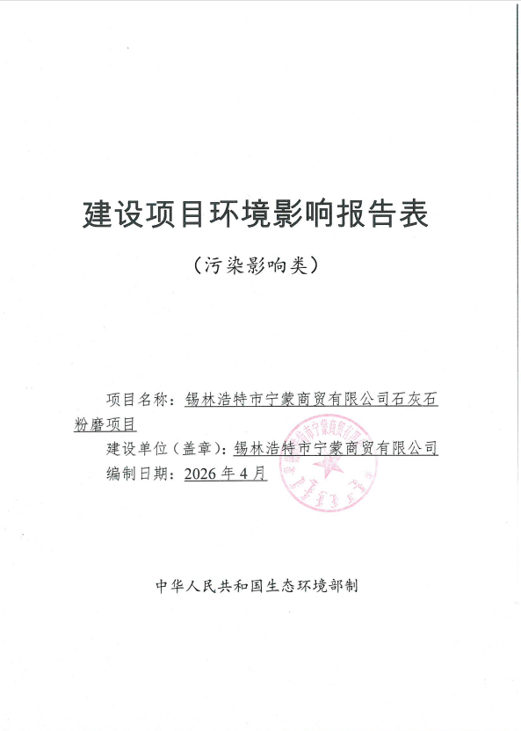
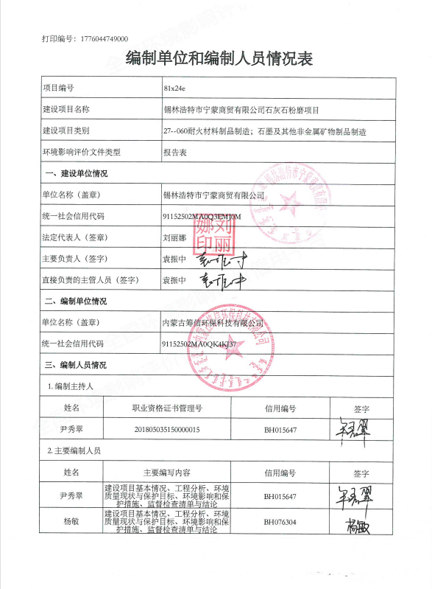
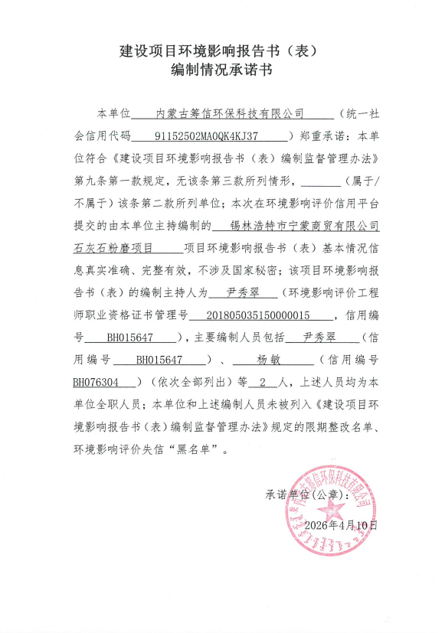
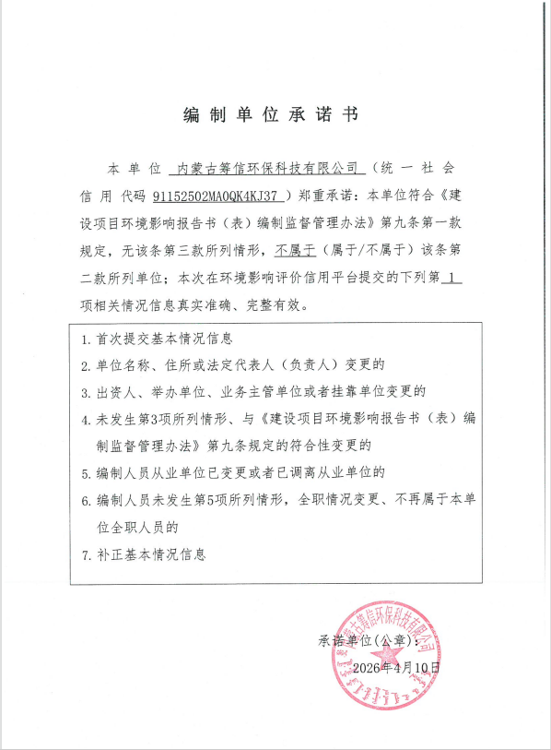
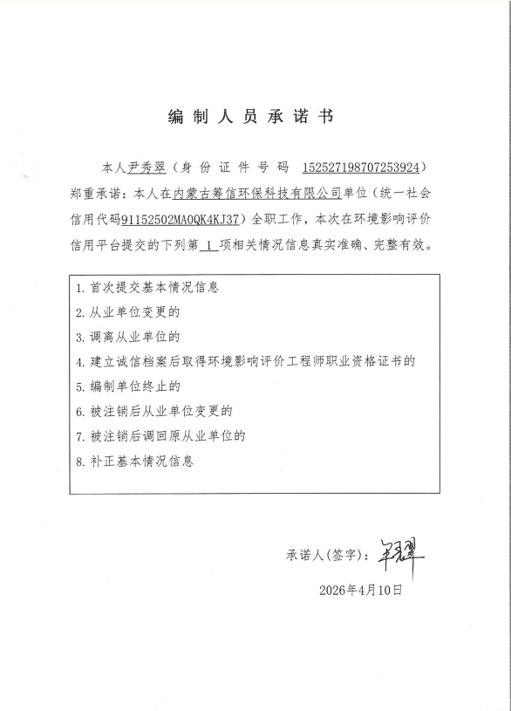
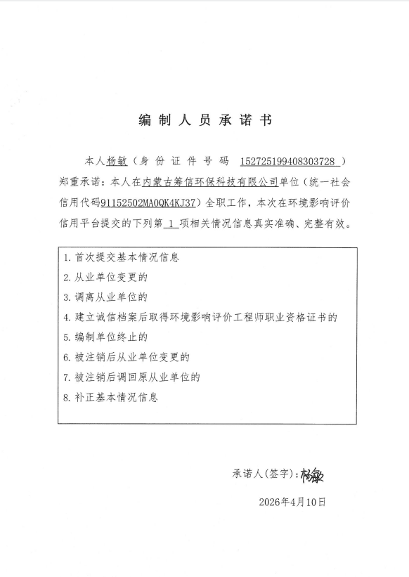

一、建设项目基本情况
建设项目名称 | 锡林浩特市宁蒙商贸有限公司石灰石粉磨项目
项目代码 | 2602-152530-04-05-817385
建设单位联系人 | 刘福友 | 联系方式 | 17790740532
建设地点 | 内蒙古锡林郭勒盟正蓝旗上都镇巴彦高勒嘎查
地理坐标 | （北纬42度10分55.362秒，东经115度50分27.683秒）
国民经济  行业类别 | C3099其他非金属矿物制品制造 | 建设项目  行业类别 | 二十七、非金属矿物制品业30，第60项、石墨及其他非金属矿物制品制造309中其他
建设性质 | 新建（迁建）  改建  扩建  技术改造 | 建设项目  申报情形 | 首次申报项目  不予批准后再次申报项目  超五年重新审核项目  重大变动重新报批项目
项目审批（核准/  备案）部门（选填） | 正蓝旗发展和改革委员会 | 项目审批（核准/  备案）文号（选填） | 2602-152530-04-05-817385
总投资（万元） | 1500 | 环保投资（万元） | 65
环保投资占比（%） | 4.3% | 施工工期/月 | 2
是否开工建设 | 否  是： | 用地（用海）  面积（m²） | 总占地面积约27500m²
专项评价设置情况 | 根据《建设项目环境影响报告表编制技术指南（污染影响类）（试行）》中专项评价设置原则表，确定本项目专题设置情况如下：  表1-1 本项目专题设置分析表  综上，本项目不开展专项评价。
  类别 | 文件规定的设置原则 | 本项目情况 | 设置情况
  大气 | 排放废气含有毒有害污染物、二噁英、苯并[a]芘、氰化物、氯气且厂界外500米范围内有环境空气保护目标的建设项目 | 本项目不产生含有毒有害污染物、二噁英、苯并[a]芘、氰化物、氯气污染物 | 不设置
  地表水 | 新增工业废水直排建设项目（槽罐车外送污水处理厂的除外）；新增废水直排的污水集中处理厂 | 不涉及 | 不设置
  环境风险 | 有毒有害和易燃易爆危险物质存储量超过临界量的建设项目 | 不涉及 | 不设置
  生态 | 取水口下游500米范围内有重要水生生物的自然产卵场、索饵场、越冬场和洄游通道的新增河道取水的污染类建设项目 | 不涉及 | 不设置
  海洋 | 直接向海排放污染物的海洋工程建设项目 | 不涉及 | 不设置
规划情况 | 无
规划环境影响  评价情况 | 无
规划及规划环境影响评价符合性分析 | 无
其他符合性分析 | 1、项目选址与“三线一单”符合性分析  表1-1 “三线一单”符合性分析  表1-2 与锡林郭勒盟正蓝旗生态环境准入清单“正蓝旗采矿用地ZH15253020003”符合性分析  经以上分析，本项目与《锡林郭勒盟生态环境保护委员会办公室关于印发锡林郭勒盟“三线一单”生态环境分区管控意见修改单和锡林郭勒盟生态环境准入清单的通知（锡环委办发〔2024〕1号）》符合。  2、项目选址与产业政策分析  （1）产业政策相符性  本项目为石灰石粉磨项目，根据中华人民共和国国家发展和改革委员会《产业结构调整指导目录（2024年本）》，本项目不属于限制类、淘汰类与鼓励类，为允许类，与产业政策相符。  本项目于2026年2月5日在正蓝旗发展和改革委员会备案，项目代码2602-152530-04-05-817385，因此，项目的建设符合国家产业政策。  综上所述，本项目符合国家和自治区产业政策。  （2）选址合理性分析  本项目位于内蒙古锡林郭勒盟正蓝旗上都镇巴彦高勒嘎查，项目租用正蓝旗上都华欣能源有限责任公司现有工业场地及闲置厂房（租赁合同见附件5），不新征建设用地。项目所占土地性质为工业用地（附件4），土地手续齐全，租用关系合法、明晰。本项目主要从事石灰石粉的生产，污染物产生量小，经处理后对周边环境影响较小。本项目不涉及饮用水水源保护区、生态红线、自然保护区、永久基本农田等环境敏感目标。此外，项目具有水、电等应有保障，交通便利等条件。  因此，本项目选址合理可行。  （3）租用场地合理性、可行性分析  本项目租用正蓝旗上都华欣能源有限责任公司的现有场地和部分设施。该场地已具备较为完善的水、电、路等基础配套设施，可有效缩短建设周期，降低工程投资。同时，租用现有工业场地避免了新征土地带来的生态扰动和土地资源占用，符合资源节约和环境保护的原则。本项目为石灰石粉磨加工，与租用场地原矿山项目的物料属性具有关联性，实现了存量资产的盘活利用，因此租用方案合理可行。  3、与《锡林郭勒盟“十四五”生态环境保护规划》符合性分析  本项目为石灰石粉磨加工项目，属于非金属矿物制品业中的绿色建材配套产业。根据《锡林郭勒盟“十四五”生态环境保护规划》（以下简称《规划》）中关于生态安全屏障建设、污染防治攻坚及产业结构优化升级的相关要求，本项目与规划的符合性具体分析如下：  ①与生态空间管控要求的符合性  《规划》明确要求严格管控草原生态红线，持续优化生态空间布局，严禁在生态保护红线及沙化敏感区进行违规开发。  本项目性质为工业加工项目，不涉及矿产资源开采。若项目选址严格避开生态保护红线、草原禁牧区及沙化敏感区域，优先利用存量工业用地或开发区建设用地，则完全符合《规划》关于生态空间“三区三线”管控的要求，不构成对草原生态系统的直接破坏。  ②与污染防治要求的符合性  《规划》提出要持续打好蓝天保卫战，严控工业粉尘、噪声等污染物排放，推进工业企业清洁生产与绿色转型。  本项目生产过程中产生的主要污染物为颗粒物与噪声。通过采用全封闭生产车间、负压收集+脉冲布袋除尘器等环保工艺，颗粒物排放浓度可稳定控制在《石灰、电石工业大气污染物排放标准》（GB 41618-2022）特别排放限值要求以内，厂界噪声也能满足工业企业厂界环境噪声排放标准。落实上述污染防治措施后，本项目符合《规划》中关于严控工业无组织扬尘、改善区域环境空气质量的核心目标。  ③与资源循环利用导向的符合性  《规划》强调发展循环经济，提高工业固体废物综合利用率，推进水资源集约节约利用。  本项目产生的除尘灰及废石粉等固废，性质稳定且可直接作为原料外售或综合利用，实现“零固废排放”；生产废水经处理后循环回用，本项目不产生生产废水；员工生活污水经化粪池处理满足《污水综合排放标准》（GB8978-1996）三级标准后，送上都镇生活污水处理厂进行进一步处理，能够实现“废水零排放”。项目的建设与运营契合《规划》中“提高固废资源化水平”与“建设节水型社会”的发展导向。  ④与产业结构优化导向的符合性  《规划》支持盟内绿色建材产业链集群发展，鼓励低能耗、低排放、高附加值的新型工业项目落地。  本项目属于石灰石深加工产业链环节，产品主要服务于周边区域的建筑及建材需求，属于允许类产业。项目采用高效节能粉磨设备，能源消费指标符合国家及行业先进水平，符合《规划》关于调整优化产业结构、推动工业绿色低碳转型的总体要求。  综上所述，本项目在严格落实各项生态保护与污染防治措施的前提下，总体符合《锡林郭勒盟“十四五”生态环境保护规划》的发展方向与管控要求。项目的建设将有利于促进区域绿色建材产业链的完善，实现经济效益、社会效益与生态环境效益的统一。  4、与正蓝旗国土空间规划的符合性分析  根据《正蓝旗国土空间总体规划（2021-2035年）》及相关图件，本项目选址位于规划确定的工业用地范围内，不涉及永久基本农田、生态保护红线和城镇开发边界（即“三区三线”中除城镇开发边界外的集中建设区或弹性发展区）。项目主要从事非金属矿物制品制造，属于规划的工业发展方向，其建设内容、用地性质与正蓝旗国土空间总体规划的用途管制要求相符。因此，本项目选址符合正蓝旗国土空间总体规划。  5、与生态保护红线的位置关系  经与正蓝旗生态保护红线划定成果矢量数据叠图分析，本项目选址不在正蓝旗划定的生态保护红线范围内。项目周边无自然保护区、饮用水水源保护区、风景名胜区等需要特殊保护的环境敏感目标。项目与生态保护红线的位置关系详见附图6（项目与生态保护红线位置关系图）。  此外，项目污染物产生量小，经处理后对周边环境影响较小，交通便利。
  内容 | 符合性分析 | 符合性
  生态保护红线 | 根据《锡林郭勒盟生态环境保护委员会办公室关于印发锡林郭勒盟“三线一单”生态环境分区管控意见修改单和锡林郭勒盟生态环境准入清单的通知（锡环委办发〔2024〕1号）》，锡林郭勒盟共划分环境管控单元157个，包括优先保护单元、重点管控单元、一般管控单元三类，实施分类管控。本项目位于内蒙古锡林郭勒盟正蓝旗上都镇巴彦高勒嘎查，环境管控单元名称为采矿用地，管控单元编码为ZH15253020003，管控单元类别为“重点管控单元”。项目所在区域内无自然保护区、水源保护区、风景名胜区、文物古迹等需要特殊保护的环境敏感目标，项目区不在生态保护红线范围内，符合生态保护红线要求。 | 符合
  资源利用上线 | 本项目运营过程中需要一定的水、电等资源的消耗，项目消耗资源符合清洁生产中能源消耗要求，本项目资源消耗量相对区域资源总量所占比例极少，用水量和用电量不会触及区域资源利用上线要求。 | 符合
  环境质量底线 | 项目区域环境空气质量属于《环境空气质量标准》（GB3095-2026）中二类功能区，根据内蒙古自治区环境保护厅发布的《2024年内蒙古自治区生态环境状况公报》及锡林郭勒盟环境质量相关数据，项目所在区域锡林郭勒盟正蓝旗为环境空气质量达标区。主要污染物年均浓度值均低于《环境空气质量标准》（GB3095-2026）二级标准限值。本项目环评期间（2026年3月）对特征污染物TSP进行了补充监测，监测结果满足《环境空气质量标准》（GB3095-2026）中过渡阶段限值（二级标准：300μg/m³），表明区域环境质量具有一定容量。项目运营期产生的颗粒物经高效布袋除尘器处理后，排放浓度满足《石灰、电石工业大气污染物排放标准》（GB 41618-2022）要求；厂界噪声满足《工业企业厂界环境噪声排放标准》（GB12348-2008）2类标准；生活污水依托现有设施处理，固废得到合理处置。在采取上述措施后，项目建设不会突破当地环境质量底线，符合环境质量底线的要求。 | 符合
  准入清单 | 根据《锡林郭勒盟生态环境保护委员会办公室关于印发锡林郭勒盟“三线一单”生态环境分区管控意见修改单和锡林郭勒盟生态环境准入清单的通知（锡环委办发〔2024〕1号）》中“锡林郭勒盟正蓝旗生态环境准入清单”，本项目位于内蒙古锡林郭勒盟正蓝旗上都镇巴彦高勒嘎查，环境管控单元名称为采矿用地，管控单元编码为ZH15253020003，管控单元类别为“重点管控单元”，项目符合空间布局约束、污染物排放管控、环境风险防控以及资源利用效率要求，因此，本项目的建设符合环境准入要求。 | 符合
  管控要求 |  |  | 实际情况 | 符合性
  空间布局约束 | 1.执行锡林郭勒盟总体准入要求中第一条关于自然保护区、饮用水源保护区等区域内矿产资源开发活动准入及退出的要求。 | 1.禁止布局现有化工园区以外新的化工园区。禁止在海河流域内蒙古锡林郭勒盟段及主要支流岸线1公里范围内扩大现有园区的面积。 | 本项目不涉及 | 符合
  空间布局约束 | 1.执行锡林郭勒盟总体准入要求中第一条关于自然保护区、饮用水源保护区等区域内矿产资源开发活动准入及退出的要求。 | 2.新（改、扩）建化工项目必须符合规划环评及审查意见相关要求，必须与居民区或城市规划的居住用地保持足够的缓冲距离。 | 本项目不涉及 | 符合
  空间布局约束 | 1.执行锡林郭勒盟总体准入要求中第一条关于自然保护区、饮用水源保护区等区域内矿产资源开发活动准入及退出的要求。 | 3.严禁水泥、电解铝、平板玻璃等行业新增产能，对确有必要新建的项目实行等量或减量置换。 | 本项目不涉及 | 符合
  空间布局约束 | 1.执行锡林郭勒盟总体准入要求中第一条关于自然保护区、饮用水源保护区等区域内矿产资源开发活动准入及退出的要求。 | 4.全盟各旗县市（区）及以上城市建成区基本淘汰每小时10蒸吨及以下燃煤锅炉及茶浴炉、经营性炉灶、储粮烘干设备等燃煤设施，原则上不再新建每小时35蒸吨以下的燃煤锅炉，其他地区原则上不再新建每小时10蒸吨以下的燃煤锅炉。 | 本项目不建设锅炉 | 符合
  空间布局约束 | 1.执行锡林郭勒盟总体准入要求中第一条关于自然保护区、饮用水源保护区等区域内矿产资源开发活动准入及退出的要求。 | 5.禁止在城市主导风向上风向新建涉气重污染项目。 | 本项目位于城区主导风向侧风向，且不属于涉气重污染项目 | 符合
  空间布局约束 | 1.执行锡林郭勒盟总体准入要求中第一条关于自然保护区、饮用水源保护区等区域内矿产资源开发活动准入及退出的要求。 | 6.重大项目原则上布局在优化开发区和重点开发区，并符合城乡规划和土地利用总体规划。推进企业向工业集聚区集中，并实施工业集聚区生态化改造。严禁地下水超采区新建高耗水、高污染项目，已建项目要采用先进节水技术，提高用水水平。 | 本项目不属于重大项目 | 符合
  空间布局约束 | 1.执行锡林郭勒盟总体准入要求中第一条关于自然保护区、饮用水源保护区等区域内矿产资源开发活动准入及退出的要求。 | 7.新建、改扩建《管控目录》中的“两高”项目，项目选址必须进园区，工艺技术装备须达到同行业先进水平，符合新增产能管控。 | 本项目不属于“两高”项目 | 符合
  空间布局约束 | 1.执行锡林郭勒盟总体准入要求中第一条关于自然保护区、饮用水源保护区等区域内矿产资源开发活动准入及退出的要求。 | 8.禁止在燃气管网和集中供热管网覆盖的区域新建、改建、扩建分散燃烧煤炭、重油、渣油的集中供热设施；已建成的不能达标排放的集中供热设施应当在规定的期限内拆除。 | 本项目不涉及 | 符合
  空间布局约束 | 1.执行锡林郭勒盟总体准入要求中第一条关于自然保护区、饮用水源保护区等区域内矿产资源开发活动准入及退出的要求。 | 9.禁止在自然保护区、饮用水水源保护区、风景名胜区等敏感区域内新建、扩建、改建工业炉窑。 | 本项目不涉及敏感区域 | 符合
  空间布局约束 | 1.执行锡林郭勒盟总体准入要求中第一条关于自然保护区、饮用水源保护区等区域内矿产资源开发活动准入及退出的要求。 | 10.禁止在河湖管理范围内向河湖排放、倾倒、处置油类、酸液、碱液或者剧毒废液污染物等；禁止新建、改建、扩建围堤、阻水渠道、阻水道路；禁止弃置、倾倒、堆放、掩埋固体废物。 | 本项目不涉及 | 符合
  空间布局约束 | 1.执行锡林郭勒盟总体准入要求中第一条关于自然保护区、饮用水源保护区等区域内矿产资源开发活动准入及退出的要求。 | 11.禁止在崩塌、滑坡危险区和泥石流易发区从事取土、挖砂、采石等可能造成水土流失的活动。永久基本农田集中区域不得新建可能造成土壤污染的建设项目。 | 本项目不涉及基本农田 | 符合
  空间布局约束 | 1.执行锡林郭勒盟总体准入要求中第一条关于自然保护区、饮用水源保护区等区域内矿产资源开发活动准入及退出的要求。 | 12.在饮用水水源准保护区内，禁止下列行为：（一）新建、扩建化工、生物发酵、电镀、皮革、冶炼、放射性、炼油、炼焦以及其他严重污染水体的建设项目，改建增加排污量的项目；（二）进行可能严重影响饮用水水源水质和水量的矿产勘查、采选等活动；（三）倾倒、堆放工业废渣、垃圾、粪便以及其他废弃物；（四）破坏水源涵养林、护岸林以及水源保护相关植被的活动；（五）法律法规规定的其他可能污染饮用水水源的行为。在饮用水水源二级保护区内，除饮用水水源准保护区内禁止的行为外，禁止下列行为：（一）设置排污口；（二）新建、改建、扩建排放污染物的建设项目或者其他设施；（三）影响水源补给的活动以及与饮用水供水无关的勘查、开采活动；（四）新建、扩建油库、加油站；（五）建立火葬场、墓地；（六）设置畜禽养殖场、养殖小区；（七）利用未经净化处理达标的污水灌溉农田；（八）超过标准使用农药、化肥、含磷洗涤剂；（九）掩埋、弃置动物尸体；（十）法律法规规定的其他可能污染饮用水水源的行为。在饮用水水源一级保护区内，除饮用水水源准保护区、二级保护区内禁止的行为外，还禁止下列行为：（一）新建、改建、扩建与供水设施和保护水源无关的建设项目；（二）从事网箱养殖、旅游、游泳、垂钓或者其他可能污染饮用水水体的行为。 | 本项目不涉及饮用水水源保护区 | 符合
  空间布局约束 | 2.执行锡林郭勒盟总体准入要求中第十七条关于自然保护区、饮用水源保护区等区域内矿产资源开发活动准入及退出的要求。 | 1.自然保护区内禁止新设矿业权。 | 本项目不涉及 | 符合
  空间布局约束 | 2.执行锡林郭勒盟总体准入要求中第十七条关于自然保护区、饮用水源保护区等区域内矿产资源开发活动准入及退出的要求。 | 2.自然保护区内已设置的商业探矿权、采矿权和取水权，依法限期退出。自然保护区设立之前已存在的合法探矿权、采矿权和取水权，以及自然保护区设立之后各项手续完备且已征得保护区主管部门同意设立的探矿权、采矿权和取水权，按照内蒙古自治区自然保护区内矿业权清理工作方案等要求依法退出。 | 本项目不涉及 | 符合
  空间布局约束 | 2.执行锡林郭勒盟总体准入要求中第十七条关于自然保护区、饮用水源保护区等区域内矿产资源开发活动准入及退出的要求。 | 3.开采范围与自然保护区、饮用水水源保护区等区域重叠的煤矿，依法关闭退出。其中，矿业权后于自然保护区、饮用水源保护区的煤矿，立即退出；矿业权先于自然保护区、饮用水源保护区的煤矿，原则上在2020年前退出，确因开采特殊紧缺煤种的非煤与瓦斯突出煤矿，或满足林区、边远山区居民生活用煤需要、承担特殊供应任务的煤矿，以及处于自然保护区核心区和缓冲区、之外的煤矿，在落实安全生产保障和环境保护措施的前提下，经报请省级人民政府有关部门同意后，方可适当延迟退出时间。 | 本项目不涉及 | 符合
  空间布局约束 | 2.非经国务院授权的有关主管部门同意，不得在以下地区开采矿产资源：（1）港口、机场、国防工程建设设施圈定地区以内；（2）重要工业区、大型水利工程设施、城镇市政工程设施附近一定距离以内；（3）铁路、重要公路两侧一定距离以内；（4）重要河流、堤坝两侧一定距离以内；（5）国家划定的自然保护区、重要风景名胜区，国家重点保护的不能移动的历史文物和名胜古迹所在地；（6）国家规定不得开采矿产资源的其他地区。禁止在自然保护区内从事开采活动。自然保护区内已有探矿权和采矿权，在维护矿业权人合法权益的前提下，依法有序退出。 |  | 本项目不涉及（1）~（6）提及的区域，亦不在保护区内 | 符合
  空间布局约束 | 3.“三区两线”范围和矿产资源禁止开采区内不得新设置开采矿山。 |  | 本项目不涉及 | 符合
  空间布局约束 | 4.规划期内未达到绿色矿山建设标准的停产矿山，依法依规逐步退出市场。 |  | 本项目不涉及 | 符合
  空间布局约束 | 5.禁止建设不符合国家产业结构调整指导目录中的项目。 |  | 本项目不涉及 | 符合
  空间布局约束 | 6.禁止在城区和国省干线公路、二级公路可视范围内（或2公里以上）及河道两侧等水土流失重点防控区进行采矿、选矿活动。 |  | 本项目不在这些禁止区域内 | 符合
  污染物排放管控 | 1.执行锡林郭勒盟总体准入要求中第二条关于污染物排放管控的准入要求。 | 1.严格落实污染物排放总量控制制度，把主要污染物排放总量指标作为环评审批的前置条件。对未完成上一年度主要污染物总量减排目标的地区或企业、环境质量未达到环境功能区划要求、被实施区域限批的地区及未进行排污权交易的工业企业建设项目暂停新增主要污染物排放建设项目的总量审批。 | 本项目不涉及 | 符合
  污染物排放管控 | 1.执行锡林郭勒盟总体准入要求中第二条关于污染物排放管控的准入要求。 | 2.45米以上高架源纳入自治区重点污染源在线监控并实现与生态环境部门联网。 | 本项目不涉及 | 符合
  污染物排放管控 | 1.执行锡林郭勒盟总体准入要求中第二条关于污染物排放管控的准入要求。 | 3.加强矿山开采污染治理。强化矿山开采、储存、装卸、运输过程的污染防治，确保粉尘达标排放。 | 本项目不涉及 | 符合
  污染物排放管控 | 1.执行锡林郭勒盟总体准入要求中第二条关于污染物排放管控的准入要求。 | 4.重点行业粉状物料堆场必须进行全封闭，块状物料必须安装抑尘设施。 | 本项目粉状物料均采用密闭筒仓贮存，仓顶配套布袋除尘器，原料装卸、贮存及上料过程全密闭，无敞开式粉状物料堆存 | 符合
  污染物排放管控 | 1.执行锡林郭勒盟总体准入要求中第二条关于污染物排放管控的准入要求。 | 5.所有新建城镇污水处理设施要执行一级A排放标准。 | 本项目不涉及 | 符合
  污染物排放管控 | 1.执行锡林郭勒盟总体准入要求中第二条关于污染物排放管控的准入要求。 | 6.加大对纯凝机组和热电联产机组技术改造力度，加快供热管网建设，推进老旧管网改造，降低系统能耗，充分释放和提高供热能力，淘汰管网覆盖范围内的燃煤锅炉和散煤。 | 本项目不涉及 | 符合
  污染物排放管控 | 1.执行锡林郭勒盟总体准入要求中第二条关于污染物排放管控的准入要求。 | 7.对新发现的小型造纸、制革、印染、染料、炼焦、炼硫、炼砷、炼油、电镀、农药等严重污染水环境的“十小”企业坚决依法予以取缔。 | 本项目不属于“十小”企业 | 符合
  污染物排放管控 | 1.执行锡林郭勒盟总体准入要求中第二条关于污染物排放管控的准入要求。 | 8.贮存煤炭、煤矸石、煤渣、煤灰等易产生煤尘的物料应当密闭；不能密闭的，应当设置不低于堆放物高度的严密围挡，并采取有效覆盖措施防治煤尘污染。 | 本项目不涉及 | 符合
  污染物排放管控 | 1.执行锡林郭勒盟总体准入要求中第二条关于污染物排放管控的准入要求。 | 9.禁止露天焚烧沥青、油毡、橡胶、塑料、皮革、垃圾以及其他产生有毒有害烟尘和恶臭气体的物质；确需焚烧处理的，应当采用专用焚烧装置。 | 本项目不涉及 | 符合
  污染物排放管控 | 1.执行锡林郭勒盟总体准入要求中第二条关于污染物排放管控的准入要求。 | 10.禁止在居民住宅楼、未配套设立专用烟道的商住综合楼以及商住综合楼内与居住层相邻的商业楼层内新建、改建、扩建产生油烟、异味、废气的餐饮服务项目。 | 本项目不涉及 | 符合
  污染物排放管控 | 1.执行锡林郭勒盟总体准入要求中第二条关于污染物排放管控的准入要求。 | 11.排放工业废水的企业应当采取有效措施，收集和处理产生的全部废水，应当达标排放。含有毒有害水污染物的工业废水应当分类收集和处理，禁止稀释排放。 | 本项目不涉及工业废水排放 | 符合
  污染物排放管控 | 1.执行锡林郭勒盟总体准入要求中第二条关于污染物排放管控的准入要求。 | 12.禁止餐饮、洗浴、洗涤、洗车经营者直接向雨水排放系统、河道等外环境排放污水。 | 本项目不涉及 | 符合
  污染物排放管控 | 1.执行锡林郭勒盟总体准入要求中第二条关于污染物排放管控的准入要求。 | 13.禁止含酚废水作为煤气水封水、冲渣水。 | 本项目不涉及含酚废水 | 符合
  污染物排放管控 | 1.执行锡林郭勒盟总体准入要求中第二条关于污染物排放管控的准入要求。 | 14.禁止生产、销售、使用不符合国家标准的农用薄膜。禁止将危险废物混入生活垃圾或者其他废物贮存、运输。 | 本项目不涉及 | 符合
  污染物排放管控 | 1.执行锡林郭勒盟总体准入要求中第二条关于污染物排放管控的准入要求。 | 15.禁止以任何方式进口固体废物。禁止境外的固体废物进境倾倒、堆放、处置。 | 本项目不涉及 | 符合
  污染物排放管控 | 2.严防矿产资源开发污染土壤。矿产资源开发活动集中的区域，执行重点污染物排放限值要求。 |  | 本项目不涉及 | 符合
  污染物排放管控 | 3.矿产资源勘查以及采选过程中排土场、露天采场、尾矿库、矿区专用道路、矿山工业场地、沉陷区、矸石场、矿山污染场地等的生态环境保护与治理恢复工作须满足《矿山生态环境保护与治理恢复技术规范（试行）》（HJ651-2013）要求。 |  | 本项目不涉及 | 符合
  污染物排放管控 | 4.落实边开采、边保护、边复垦的要求，使新建、在建矿山损毁土地得到全面复垦。 |  | 本项目不涉及 | 符合
  污染物排放管控 | 5.新设立矿山执行绿色矿山标准建设，新建矿山全部按照绿色矿山标准进行规划、设计、建设和运营管理。 |  | 本项目不涉及 | 符合
  污染物排放管控 | 6.全面推进在期生产矿山的绿色矿山建设，加快矿山企业技术改造。 |  | 本项目不涉及 | 符合
  污染物排放管控 | 7.“三废”排放符合环保指标要求。 |  | 本项目排放污染物均满足环保指标要求 | 符合
  污染物排放管控 | 8.新建排放重金属污染物的建设项目全面执行重金属重点污染物排放限值要求。 |  | 本项目不涉及 | 符合
  环境风险防控 | 1.执行锡林郭勒盟总体准入要求中第三条关于环境风险防控的准入要求。 | 1.建立重污染天气预警体系。完善重度及以上污染天气的区域联合预警机制，预测到区域将出现大范围重污染天气时，各相关地区按级别启动应急响应措施，实施区域应急联动。 | 按照政府发布的重污染天气预案要求执行 | 符合
  环境风险防控 | 1.执行锡林郭勒盟总体准入要求中第三条关于环境风险防控的准入要求。 | 2.严格高能耗、高物耗和产能过剩、低水平重复建设项目，以及涉及其他具有重大环境风险建设项目的环评审批。 | 本项目不涉及 | 符合
  环境风险防控 | 1.执行锡林郭勒盟总体准入要求中第三条关于环境风险防控的准入要求。 | 3.对高风险化学品生产、使用进行严格限制，并逐步淘汰替代。 | 本项目不涉及 | 符合
  环境风险防控 | 1.执行锡林郭勒盟总体准入要求中第三条关于环境风险防控的准入要求。 | 4.严格控制有毒有害物质排放，按年度向所在地盟行政公署、设区的市人民政府生态环境主管部门报告排放情况。 | 本项目不涉及 | 符合
  环境风险防控 | 1.执行锡林郭勒盟总体准入要求中第三条关于环境风险防控的准入要求。 | 5.建立并实施土壤污染隐患排查制度，定期对重点区域、重点设施开展隐患排查，发现污染隐患的，应当制定整改方案，采取措施消除隐患，保证持续有效防止有毒有害物质渗漏、流失、扬散。 | 本项目不涉及 | 符合
  环境风险防控 | 2.制定环境风险应急预案，成立应急组织机构，配备必要的应急设施和应急物资，定期开展环境风险应急演练。 |  | 本项目建成投产后，编制环境风险应急预案，并定期开展环境风险应急演练 | 符合
  环境风险防控 | 3.全面整治历史遗留尾矿库，完善覆膜、压土、排洪、堤坝加固等隐患治理和闭库措施。有重点监管尾矿库的企业要开展环境风险评估，完善污染治理设施，储备应急物资。加强对矿产资源开发利用活动的辐射安全监管，有关企业每年要对本矿区土壤进行辐射环境监测。 |  | 本项目不涉及 | 符合
  资源利  用效率  要求 | 1.执行锡林郭勒盟总体准入要求中第四条关于资源开发效率的准入要求。 | 1.新建、改建、扩建火力发电、钢铁、纺织、造纸、石化和化工等高耗水工业项目禁止取用地下水。已建高耗水工业项目使用地下水的，应当采取节水措施，逐步减少地下水开采量。有条件的，应当将地下水水源替换为非常规水源或者地表水水源。 | 本项目不涉及 | 符合
  资源利  用效率  要求 | 1.执行锡林郭勒盟总体准入要求中第四条关于资源开发效率的准入要求。 | 2.旗县级人民政府应当对禁采区内已有地下水取水工程予以限期封闭或者停止使用。 | 本项目不涉及 | 符合
  资源利  用效率  要求 | 1.执行锡林郭勒盟总体准入要求中第四条关于资源开发效率的准入要求。 | 3.到2025年，实现地下水重点用水户监控计量设施全覆盖，加快实行地下水红线管控，锡林郭勒盟年用水总量控制在8.23亿立方米以内； | 本项目不涉及 | 符合
  资源利  用效率  要求 | 1.执行锡林郭勒盟总体准入要求中第四条关于资源开发效率的准入要求。 | 4.到2030年，锡林郭勒盟用水总量控制目标为8.37亿立方米。 | 本项目不涉及 | 符合
  资源利  用效率  要求 | 2.矿山“三率”水平达到国内同行业先进水平，矿山“三率”水平达标率达85%以上，尾矿排放重金属残留水平进一步降低。 |  | 本项目不涉及 | 符合
  资源利  用效率  要求 | 3.严控地下水超采。严格执行《地下水超采区和重要地下水水源地水位与水量双控方案》，落实节水改造、水源置换及监测等各项措施。 |  | 本项目不涉及 | 符合
  资源利  用效率  要求 | 4.实行地下水“五控”制度。“五控”即严格管控地下水开发利用总量、水位、用途、水质及机电井数量。 |  | 本项目不涉及 | 符合

二、建设项目工程分析
建设内容 | 1、项目由来  锡林浩特市宁蒙商贸有限公司是一家从事建筑材料销售及轻质建筑材料销售，轻质建筑材料制造等业务的公司，成立于2018年12月4日，公司坐落在内蒙古自治区锡林郭勒盟锡林浩特市楚办布尔古德街鼎盛蛮天地3楼331室，企业经营的项目：建筑材料销售；轻质建筑材料销售；轻质建筑材料制造；非金属矿物制品制造；非金属矿物及制品销售；石灰和石膏制造；石灰和石膏销售；五金产品制造；五金产品零售；橡胶制品制造；橡胶制品销售；消防器材销售；化肥销售；普通货物仓储服务（不含危险化学品等需许可审批的项目）；再生资源销售；煤炭及制品销售等等。  石灰石粉是由天然碳酸盐石灰石磨碎而成，是常用的粉状无机填料，具有纯度高、惰性大、不易化学反应、热稳定性好、白度高、质软、干燥、不含结晶水、无毒、无味、无臭、分散性好等优点。通常作为填料，广泛应用于人造地砖、橡胶、塑料、造纸、涂料、油漆等日用化工行业，做填充剂用。根据市场需求，锡林浩特市宁蒙商贸有限公司投资1500万元建设锡林浩特市宁蒙商贸有限公司石灰石粉磨项目。  根据《中华人民共和国环境保护法》《中华人民共和国环境影响评价法》《建设项目环境保护管理条例》及《建设项目环境影响评价分类管理名录》（2021年版）等相关文件的规定，该项目属于“二十七、非金属矿物制品业30，第60项、石墨及其他非金属矿物制品制造309中其他”，应编制环境影响报告表。内蒙古筹信环保科技有限公司受锡林浩特市宁蒙商贸有限公司委托，对项目进行环境影响评价，编制环境影响评价报告表。我公司接受委托后，立即组织技术人员进行现场踏勘。同时根据项目的工程特征和项目建设区域的环境情况，对环境影响因素进行了识别和筛选，按照《建设项目环境影响报告表编制技术指南》（污染影响类）（试行）要求，编制完成本项目环境影响报告表。  2、工程概况  项目名称：锡林浩特市宁蒙商贸有限公司石灰石粉磨项目  建设单位：锡林浩特市宁蒙商贸有限公司  建设地址：内蒙古锡林郭勒盟正蓝旗上都镇巴彦高勒嘎查  项目性质：新建  项目投资：1500万元  行业类别：二十七、非金属矿物制品业30，第60项、石墨及其他非金属矿物制品制造309中其他  3、工程内容及规模  3.1建设规模及内容  本项目租用正蓝旗上都华欣新能源有限公司现有厂区，项目总占地面积为2.75公顷，新建全封闭式钢结构原料库6075m²，配套设施用地0.75公顷（其中生产车间为4000m²，成品区3000m²，变压器500m²），土地性质为工业用地。新增磨粉机GK2150四套，储料罐四套，变压器S18-1600KVA两台。  项目主要建设内容见表2-1。  表2-1 建项目工程内容一览表  表2-2 主要设备一览表  3.2原辅材料消耗  ①产品方案  本项目产品产量见下表。  表2-3 产品方案一览表  ②原辅材料  本项目原辅材料消耗详见下表。  表2-4 项目主要原辅材料一览表  项目所用石灰石原料全部外购于正蓝旗上都华欣能源有限公司（公司于2024年10月停产，停产前剩余已生产的原料）、克什克腾旗雪岩矿山有限责任公司及西乌珠穆沁旗众合矿业有限责任公司，都是合法合规的石灰石矿山企业，自采矿山原料来源稳定、合法，不涉及非法开采或生态破坏问题。原料运输采用汽运方式，运输车辆100%苫盖，符合环保运输要求。  表2-5 原辅材料理化性质一览表  4、公用工程  ①供电  本项目依托正蓝旗上都华欣能源有限责任公司供电系统供电，可满足厂区内生产及生活用电，可满足用电负荷及对供电可靠性的要求。  ②给水  （1）生活用水  本项目主要为生活用水，职工生活用水为外购桶装水。  根据《内蒙古自治区地方标准行业用水定额》（DB15/T385-2025），农村生活居民用水定额为60L/人·d，项目年生产300天，职工人数4人，经计算可知生活用水量为，0.24t/d，72m³/a。  （2）生产用水  生产用水主要是厂区洒水抑尘及原料装卸过程洒水抑尘等，生产用水外购污水处理厂中水。  原料装卸过程抑尘用水根据建设单位提供设计资料，石灰石上料抑尘用水量为1m³/d、300m³/a，石灰石上料抑尘用水全部蒸发损耗，无废水产生。  厂区洒水抑尘用水，厂区硬化路面定期洒水抑尘，根据《内蒙古自治区地方标准行业用水定额》（DB15/T385-2025），场地、道路喷洒用水量为1.5L/(m²·d），厂区硬化面积约1500m²，则路面洒水抑尘用水量为2.25m³/d(675m³/a），该部分用水蒸发消耗，无废水产生。  ③排水  生活污水产生量按生活用水量80%计，则生活污水排放量为，0.192t/d，57.6m³/a，员工生活污水经化粪池处理满足《污水综合排放标准》（GB8978-1996）三级标准后，送上都镇生活污水处理厂进行进一步处理。  石灰石上料用水、石灰石厂区洒水抑尘水，该部分用水全部蒸发消耗，无废水产生。  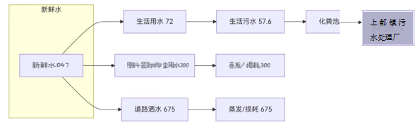  图2-1 水平衡图  ④供热  项目采用电取暖。  5、劳动定员及工作制度  全厂劳动定员共4人，年工作300天，每日8小时。  6、平面布置  （1）平面布置  本项目位于内蒙古锡林郭勒盟正蓝旗上都镇巴彦高勒嘎查，本项目南侧有2个厂区出入口，成品库位于厂区西侧，生产车间北侧，变压器位于南侧，原料库位于东侧，布设有利于生产时原料的输送，车间内各设备按照工艺流程进行布置，使生产过程更加顺畅，节约时间，提高效率，办公室位于厂区外西侧。项目平面布置见附图3。  项目平面是根据工艺流程、生产特点、卫生防护及消防安全等要求进行总体布置，整个厂区布置功能分区明确，工艺流程合理，布局紧凑，达到了总体布局的合理性和完整性。  综上，项目平面布置基本合理。  （2）周边情况  项目北侧和东侧为正蓝旗上都华欣能源有限责任公司的厂房，西侧和南侧紧邻院墙，院墙外是空地。厂区北侧和西侧均为空地，西南侧280米为其志麦拉家，东侧450米为特古斯家。项目具体周边关系图见附图4。
  项目组成 |  | 建设内容 | 备注
  主体工程 | 生产车间 | 全封闭钢结构车间内，占地面积约4000m²，地面全部硬化，设4条250目石灰石粉生产线，主要由摆式磨粉机、输送皮带、提升机等组成，年产250目石灰石粉30万吨 | 新建
  储运工程 | 原料库 | 全封闭式钢结构原料库，面积约6075m²， | 新建
  储运工程 | 成品区 | 半封闭式彩钢结构，占地面积约3000m²，里面有4套密闭储料储罐（仓顶配脉冲布袋除尘器），用于成品存放 | 新建
  辅助工程 | 办公区 | 办公区位于厂区东墙外，主要用于员工办公，住宿 | 依托现有
  辅助工程 | 变压器 | 位于生产车间南侧，占地面积约500m²，里面布置2台S18-1600KVA变压器 | 新建
  公用工程 | 给水 | 职工生活用水为外购桶装水 | /
  公用工程 | 排水 | 员工生活污水经化粪池处理满足《污水综合排放标准》（GB8978-1996）三级标准后，送上都镇生活污水处理厂进行进一步处理；项目不产生生产废水 | 依托现有
  公用工程 | 供电 | 项目依托正蓝旗上都华欣能源有限责任公司供电系统供电 | 依托现有
  公用工程 | 道路 | 厂区内外运输道路 | 依托现有
  环保工程 | 大气防治措施 | 原料装卸粉尘，装卸过程洒水抑尘，原料库全封闭；上料粉尘，上料口位于封闭式原料库内；每条石灰石磨粉工序（生产线1~生产线4）将粉尘引入对应的负压收集+脉冲布袋除尘器（TA001~TA004）处理后经各自15米高排气筒（DA001~DA004）排放，除尘效率99%；每个储粉罐粉尘，经各自仓顶自带脉冲式滤芯除尘器过滤后顶部排放；车辆运输粉尘，洒水抑尘，车辆减速行驶，原料运输车辆100%苫盖
  环保工程 | 废水防治措施 | 本项目不产生生产废水；员工生活污水经化粪池处理满足《污水综合排放标准》（GB8978-1996）三级标准后，送上都镇生活污水处理厂进行进一步处理
  环保工程 | 噪声防治措施 | 采用低噪声设备与工艺，限制车速，加强厂区车辆管理，并采取隔声、消音、减振等装置
  环保工程 | 固废防治措施 | 生活垃圾定期运往正蓝旗上都镇生活垃圾填埋场填埋处置；布袋除尘器收集的粉尘直接作为产品出售；废布袋收集后交由废品回收站处置
  序号 | 设备名称 | 规格型号 | 数量 | 备注
  1 | 皮带输送机 |  | 4套
  2 | 摆式磨粉机 | GK2150 | 4套
  3 | 储料罐 |  | 4套
  4 | 变压器 | S18-1600KVA | 2台
  5 | 布袋除尘器 |  | 4套
  6 | 提升机 |  | 4套
  序号 | 产品名称 | 年产量 | 单位 | 包装
  1 | 250目石灰石粉 | 300000 | t/a | 储罐
  序号 | 名称 | 单位 | 用量 | 形态 | 来源 | 运输 | 备注
  1 | 石灰石料（0.1—1.2mm） | t/a | 300150 | 固态 | 外购正蓝旗上都华欣能源有限公司和克什克腾旗雪岩矿山有限责任公司，西乌珠穆沁旗众合矿业有限责任公司 | 汽运 | 按产品产率99.95计
  名称 | 理化性质
  石灰石 | 别名氧化钙。物理性质是表面白色粉末，不纯者为灰白色，含有杂质时至淡黄色或灰色，具有吸湿性。溶于酸类、甘油和蔗糖溶液，几乎不溶于乙醇。有腐蚀性。相对密度3.32~3.35。熔点2572°C。沸点2850°C。折光率1.838.
工艺流程和产排污环节 | 一、施工期主要污染工序  1.施工期工艺流程  本项目施工期工艺流程及产污情况见下图。  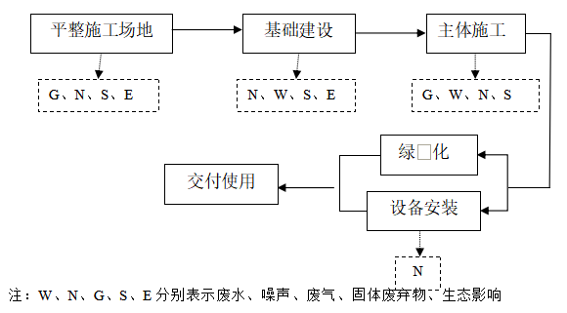  图2-2 施工期工艺流程及产污节点图  2.施工期主要污染工序  施工过程中产生的污染都是暂时的，随着施工过程的结束，影响也将在短期内消失。施工期污染工序主要从废气产生环节、废水产生环节、噪声产生环节、固体废物产生环节以及生态环境影响环节五个方面分析。  （1）大气污染物产生环节  ①场地平整、地基开挖过程中产生的粉尘；  ②工程建设时，运输车辆的运输过程中产生的粉尘、汽车尾气；  ③施工过程中建筑材料运输、装卸、堆存过程中产生的扬尘。  项目施工过程中所产生的主要大气污染物为扬尘。施工期扬尘多属于无组织排放，扩散浓度受其他因素影响较多，在时间和空间上均较为零散。施工期扬尘的影响范围和施工现场面积、施工管理水平、施工机械化、施工季节、建设区土质以及天气等诸多因素有关，因影响条件不同而差异较大。  施工期对环境空气的影响主要表现为场地平整、土方挖掘、基础建设等一系列施工作业所产生的扬尘和车辆、施工机械往来造成的道路扬尘。  由于施工的需要，表层土壤需开挖、堆放，在气候干燥又有风的情况下，会产生扬尘。其扬尘可按堆场起尘的经验公式计算：  Q=2.1(V₅₀-V₀)³e^{-1.023W}  式中：Q——起尘量，kg/t·年；  V₅₀——距地面50m处风速，m/s；  V₀——起尘风速，m/s；  W——尘粒的含水率，%。  V₀与粒径和含水率有关，因此减少露天堆放和保证一定的含水率及减少裸露地面是控制风力起尘的有效手段。  尘粒在空气中的传播扩散情况与风速等气象条件有关，也与尘粒本身的沉降速度有关。以沙尘为例，不同粒径的尘粒的沉降速度列于表中。  表2-6 不同粒径的尘粒的沉降速度  由表可知，尘粒的沉降速度随粒径的增大而迅速增大。当粒径为0.25mm时，沉降速度为1.005m/s，因此可以认为当尘粒大于0.25mm时，主要影响范围在扬尘点下风向近距离范围内，而真正对外环境产生影响的是一些微小尘粒。现场的气候情况不同，其影响范围也有所不同。  施工期间产生扬尘的另一方面便是道路运输扬尘，其起尘量的大小主要与路面清洁程度及行驶速度有关。在同样路面清洁程度条件下，车速越快，扬尘量越大；而在同样车速情况下，路面越脏，则扬尘量越大。因此限速行驶和保持路面清洁是减少汽车扬尘的有效手段。施工机械和汽车运输时所排放的尾气，主要对作业点周围和运输路线两侧局部范围产生一定影响。由于用车量少、排放量不大，所以不会对当地环境空气质量造成不良影响。  （2）废水产生环节及影响分析  施工期废水来源主要为施工场地少量的设备冲洗废水。设备冲洗废水中主要含有一些由水泥碎粒、砂土构成的悬浮物。另外，雨季作业时，场地的地面径流水中也会含有一定量的泥土和悬浮物。  （3）噪声产生环节及影响分析  施工期噪声主要指建筑工地施工和交通噪声两类。前者为持续性噪声，后者为间歇性噪声。对于每一个施工阶段采用的施工机械不同，对外界环境造成的施工噪声污染水平也不同。据同类机械调查，施工期噪声源主要是施工机械设备产生的噪声，一些施工机械的噪声强度可达75~95dB(A），由此而产生的噪声对周围区域环境有一定的影响。施工期主要噪声源有挖掘机、开掘机、运输车辆等施工机械设备。  由于本工程施工机械产生的噪声主要属于低频噪声，因此在预测其影响时可只考虑其扩散衰减，预测模型可选用：  L₂=L₁－20lgr₂/r₁ （r₂>r₁）  式中：L₁、L₂——距声源r₁、r₂处的等效A声级（dB（A））；  r₁、r₂——接收点距声源的距离（m）。  由上式可推出噪声随距离增加而衰减的量ΔL：  ΔL= L₁－L₂=20lgr₂/r₁  由此式可计算出噪声值随距离衰减的情况，结果见下表。  表2-7 噪声值随距离的衰减关系  若按噪声最高的重型卡车计算，施工噪声随距离衰减后的情况如下表所示。  表2-8 施工噪声随距离的衰减值  由表计算结果可知，白天施工机械噪声值超标在100米范围内，对100米外的声环境影响较小，所以施工噪声会对项目拟建地周围100米范围内的施工人员产生一定程度的污染影响。  （4）固体废物产生环节  ①施工过程中产生的建筑垃圾，主要成分为碎石、泥土、混凝土、灰渣、钢筋头、破砖、包装箱等，来自地基开挖、主体施工和后期安装等阶段；  ②施工人员产生的生活垃圾。  二、运营期主要污染工序  1.运营期工艺流程  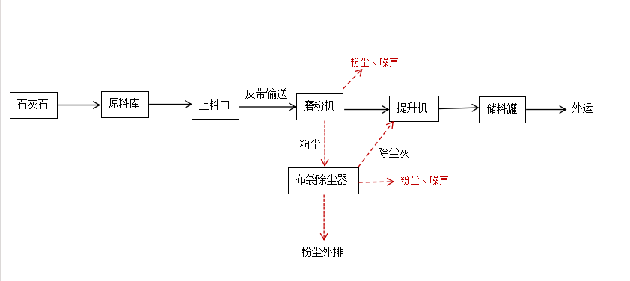  图2-3 运营期生产工艺及产污环节图  生产工艺简述：  - 原料卸料  企业外购的0.1—1.2mm的石灰石料，通过汽车运输至厂内，卸料在封闭式原料库内进行，能够对无组织粉尘的排放起到明显的抑制作用。  本工序噪声污染源主要为自卸槽车，自卸槽车卸料过程在生产厂房内进行，可利用厂房隔声降噪。  （2）磨粉工序  石灰石原料储存于原料堆库内，由装载机送至上料斗，再由皮带机输送到磨粉机内，物料通过磨辊与磨环的碾压、冲击及研磨作用，被加工成微细粉末。粉磨过程中产生的含尘气体，由上部负压收集+脉冲布袋除尘器处理后经15m高排气筒达标排放。该过程会有粉尘、噪声产生。  （3）成品储存  经提升机输送至顶部的成品，落入成品区储料罐中贮存，出售。  2.运营期主要污染工序  表2-9 运营期产污环节表
  粒径，mm | 0.010 | 0.020 | 0.030 | 0.040 | 0.050 | 0.060 | 0.070
  沉降速度，m/s | 0.003 | 0.012 | 0.027 | 0.048 | 0.075 | 0.108 | 0.147
  粒径，mm | 0.080 | 0.090 | 0.100 | 0.150 | 0.200 | 0.250 | 0.350
  沉降速度，m/s | 0.158 | 0.170 | 0.182 | 0.239 | 0.804 | 1.005 | 1.829
  粒径，mm | 0.450 | 0.550 | 0.650 | 0.750 | 0.850 | 0.950 | 1.050
  沉降速度，m/s | 2.211 | 2.614 | 3.016 | 3.418 | 3.820 | 4.222 | 4.624
  距离（m） | 1 | 10 | 50 | 100 | 150 | 200 | 250 | 400 | 600
  ΔLdB(A) | 0 | 20 | 34 | 40 | 43 | 46 | 48 | 52 | 57
  距离（m） | 10 | 50 | 100 | 150 | 200 | 250 | 300 | 400 | 500 | 600
  重型卡车 | 82 | 68 | 62 | 59 | 56 | 54 | 53 | 50 | 47 | 45
  废物类别 | 产生工序 | 污染物名称 | 主要污染物 | 处理方式
  废气 | 研磨 | 磨粉机 | 颗粒物 | 负压收集+脉冲布袋除尘器
  废水 | 员工生活 | 生活污水 | COD、BOD₅、SS、NH₃-N、TP、TN、动植物油 | 员工生活污水经化粪池处理满足《污水综合排放标准》（GB8978-1996）三级标准后，送上都镇生活污水处理厂进行进一步处理
  固废 | 员工生活 | 生活垃圾 | / | 生活垃圾定期运往正蓝旗生活垃圾填埋场填埋处置
  固废 | 更换 | 废布袋 | / | 收集后交由废品回收站处置
  固废 | 生产加工 | 布袋除尘器收集的粉尘 | 粉尘 | 布袋除尘器收集的粉尘均直接作为产品出售
与项目有关的原有环境污染问题 | 1.矿山项目基本情况  2013年3月29日委托北京中安质环技术评价中心有限公司编制完成《上都华欣有限责任公司石灰石开发利用项目环境影响报告表》，同年4月19日取得原内蒙古锡林郭勒盟环境保护局以锡署环审表[2013]98号文对该项目环评予以批复。2016年9月19日，取得正蓝旗环境保护局《正蓝旗环境保护局关于上都华欣有限责任公司石灰石开发利用项目竣工环境保护验收的意见》，蓝环字[2016]77号。  2025年4月17日取得固定污染源排污登记回执，登记编号:91152530764478477J001X，有效期：2025年04月17日至2030年04月16日。  2.矿山项目污染物排放情况  ①废气  根据2024年7月锡林郭勒盟永创环保科技有限公司出具的《正蓝旗上都华欣能源有限责任公司委托环境检测》可知：  无组织废气：正蓝旗上都华欣能源有限责任公司总悬浮颗粒物，浓度差值0.202mg/m³；总悬浮颗粒物满足《水泥工业大气污染物排放标准》（GB4915-2013）表3大气污染物无组织排放限值（监控点与参照点总悬浮颗粒物（TSP）1小时浓度值的差值）。  有组织废气：正蓝旗上都华欣能源有限责任公司颗粒物浓度17.97mg/m³，颗粒物满足《水泥工业大气污染物排放标准》（GB4915-2013）表1现有与新建企业大气污染物排放限值中水泥制造（破碎机、磨机、包装机及其他通风生产设备）。  本项目环评阶段石灰石加工行业专属大气污染物排放标准未发布，现阶段《石灰、电石工业大气污染物排放标准》（GB 41618-2022）已实施，本次评价以该标准为执行依据，正蓝旗上都华欣能源有限责任公司有组织及无组织废气排放均符合本标准规定。  ③噪声  根据2024年7月锡林郭勒盟永创环保科技有限公司出具的《正蓝旗上都华欣能源有限责任公司委托环境检测》可知：  锡林郭勒盟永创环保科技有限公司厂界噪声昼间为50.2~52.8dB(A)，夜间为44.2~47.8dB(A)，能够满足《工业企业厂界环境噪声排放标准》（GB12348-2008）表1中2类标准限值要求。  3.本项目与租用场地内原有项目的关系  本项目为独立新建项目，建设单位为锡林浩特市宁蒙商贸有限公司。项目租用正蓝旗上都华欣能源有限责任公司部分闲置工业场地进行建设。虽然共用同一厂区，但本项目的生产设施、环保设施、管理体系均独立设置，与正蓝旗上都华欣能源有限责任公司的“上都华欣有限责任公司石灰石开发利用项目”（以下简称“原有矿山项目”）不存在生产工序上的上下游依存关系或污染治理设施的共用关系。  4.原有矿山项目现状及复产可能性说明  根据现场踏勘及建设单位提供资料，原有矿山项目已于2024年10月全面停产。其主要生产设备已停运，部分厂房处于闲置状态。本项目租赁其部分区域进行建设。  经向正蓝旗上都华欣能源有限责任公司核实，该公司目前暂无复工复产原有矿山项目的明确计划。即便未来该公司计划复产，由于其属于独立法人，需另行开展环境影响评价及排污许可等环保手续。届时，本项目和复产后的原有项目应作为同一厂区内的不同污染源，共同承担厂界及外环境的污染达标责任。本次评价已按全厂污染源叠加的背景考虑，预测结果表明，在现有环保措施下，叠加影响仍在环境可接受范围内。本报告要求，若原有矿山项目未来决定复产，其建设单位应确保其污染物排放符合相关标准，并与本项目建设单位共同履行厂区环境管理责任。  不存在与项目有关的原有环境污染和生态破坏问题。

三、区域环境质量现状、环境保护目标及评价标准
区域  环境  质量  现状 | 建设项目所在地区域环境质量现状及主要环境问题（环境空气、地表水、地下水、声环境、生态环境等）  1、环境空气质量现状  本项目所在地环境空气质量为二类功能区，因此该地区环境空气质量执行《环境空气质量标准》（GB3095-2026）中的过渡阶段限值。  根据内蒙古自治区环境保护厅2025年5月29日发布的2024年度内蒙古自治区生态环境状况公报，采用国控自动监测站点的监测数据，环境空气评价因子为SO₂、NO₂、PM₁₀、PM_{2.5}、CO、O₃等。内蒙古自治区PM_{2.5}年平均浓度为23μg/m³，PM₁₀年平均浓度为49μg/m³，SO₂年平均浓度为10μg/m³，NO₂年平均浓度为20μg/m³，CO24小时平均百分位浓度为0.9mg/m³，O₃日最大8小时平均百分位浓度为138μg/m³，其中SO₂、NO₂、PM₁₀、PM_{2.5}年均值浓度低于《环境空气质量标准》（GB3095-2026）中过渡阶段限值，CO24小时均值浓度限值和O₃日最大8小时平均浓度低于《环境空气质量标准》（GB3095-2026）中过渡阶段限值，区域环境质量达标。锡林郭勒盟环境空气质量较好，SO₂、NO₂、PM₁₀、PM_{2.5}、CO、O₃均低于全区平均值。  表3-1 环境空气质量  环境空气质量补充监测委托内蒙古鲲福检测技术有限公司于2026年3月10日—3月12日进行检测，共布设2个监测点位，厂界东面居民和厂界西南面居民，检测结果及评价见下表。    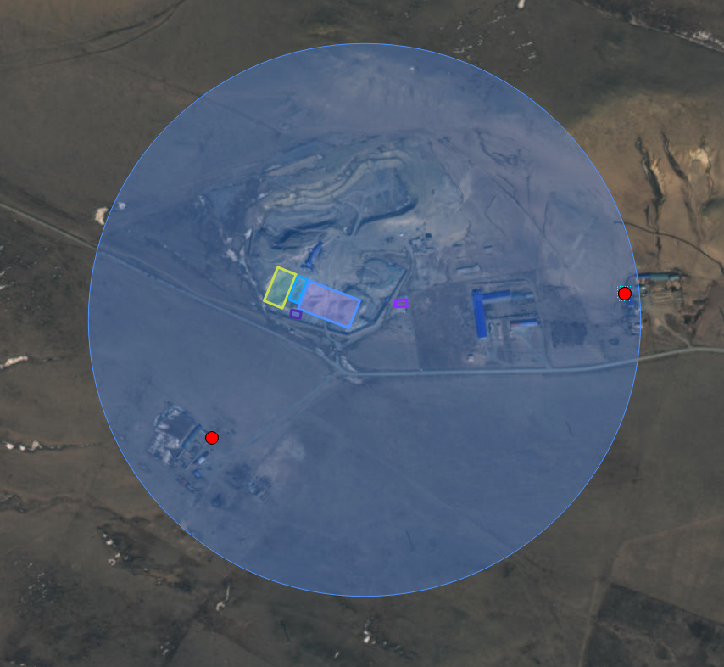  厂区东面特古斯家检测点  厂区西南面其志麦拉家检测点  图例  项目位置  监测点位  图3-1 大气监测点位图  监测点基本信息见表3-2，评价结果见表3-3。  表3-2 监测点基本信息表  表3-3 环境空气监测现状评价表  TSP日平均浓度低于《环境空气质量标准》（GB3095-2026）规定的二级标准限值，区域环境质量达标。  2、声环境质量现状  本项目位于内蒙古锡林郭勒盟正蓝旗上都镇巴彦高勒嘎查，为厂中厂项目，且本项目厂界外扩50m范围内无声环境敏感目标分布，因此未进行声环境质量现状检测。  3、地表水环境  拟建项目周围1km范围内没有地表水体，则本项目不开展地表水环境质量现状调查。  4、生态环境  拟建项目位于内蒙古锡林郭勒盟正蓝旗上都镇巴彦高勒嘎查正蓝旗上都华欣新能源有限公司现有厂区内，不新增用地，用地范围内不涉及生态环境保护目标，则本项目不进行生态环境现状调查。  5、土壤环境  本项目为石灰石粉磨项目，主要进行石灰石粉磨、储存、密闭输送等物理加工，不涉及有毒有害污染物、重金属、有机物等原辅材料的使用与排放，无重金属、持久性有机污染物、石油类等土壤污染因子产生与排放。项目生产设施均位于硬化地面，原料、产品全封闭储存与输送，配套高效布袋除尘，无污染物下渗、漫流、堆积污染土壤的途径，对土壤环境无直接污染影响。  根据《环境影响评价技术导则 土壤环境（试行）》（HJ 964-2018）附录A，本项目属于非金属矿物物理加工、无土壤污染风险的建设项目，判定为Ⅳ类项目。根据导则规定，Ⅳ类建设项目可不开展土壤环境影响评价。  6、地下水环境  本项目为石灰石粉磨项目，主要建设内容为石灰石粉磨、储存、输送及配套环保、公用工程。项目生产过程不涉及地下水开采、不涉及污水排放、不涉及有毒有害原辅材料储存与使用，无污水池、危废暂存间、油罐等可能造成地下水污染的装置或设施。  项目采取地面硬化、防渗、密闭输送、布袋除尘等措施，无废水、废液下渗途径，对区域地下水水质、水位及水流场无直接影响和间接影响。  根据《环境影响评价技术导则 地下水环境》（HJ 610-2016），本项目属于Ⅳ类项目，不开展地下水环境影响评价。
  序号 | 污染物名称 | 取值时间 | 过渡阶段浓度限值 |  | 单位
  序号 | 污染物名称 | 取值时间 | 一级 | 二级 | 单位
  1 | 二氧化硫（SO₂） | 年平均 | 20 | 60 | µg/m³
  1 | 二氧化硫（SO₂） | 日平均 | 50 | 150 | µg/m³
  1 | 二氧化硫（SO₂） | 1小时平均 | 150 | 500 | µg/m³
  2 | 二氧化氮（NO₂） | 年平均 | 40 | 40 | µg/m³
  2 | 二氧化氮（NO₂） | 日平均 | 80 | 80 | µg/m³
  2 | 二氧化氮（NO₂） | 1小时平均 | 200 | 200 | µg/m³
  3 | 一氧化碳（CO） | 日平均 | 4 | 4 | mg/m³
  3 | 一氧化碳（CO） | 1小时平均 | 10 | 10 | mg/m³
  4 | 臭氧O₃ | 日最大8小时平均 | 100 | 160 | µg/m³
  4 | 臭氧O₃ | 1小时平均 | 160 | 200 | µg/m³
  5 | 颗粒物（粒径小于等于10µm） | 年平均 | 40 | 70 | µg/m³
  5 | 颗粒物（粒径小于等于10µm） | 日平均 | 50 | 150 | µg/m³
  6 | 颗粒物（粒径小于等于2.5µm） | 年平均 | 15 | 35 | µg/m³
  6 | 颗粒物（粒径小于等于2.5µm） | 日平均 | 35 | 75 | µg/m³
  名称 | 坐标 | 监测因子 | 监测时段 | 相对厂址方向 | 相对厂界距离/m
  厂界东面特古斯家 | 115.850743381°,42.182238119° | TSP | 24小时平均 | E | 450
  厂界西南面其志麦拉家 | 115.840229122°,42.179749029° | TSP | 24小时平均 | WS | 280
  序号 | 污染物 | 24h评价指标 |  | 现状浓度（μg/m³） | 标准值（μg/m³） | 占标率（%） | 达标情况
  1 | TSP | 3月10日 | 1#东特古斯家 | 152 | 300 | 50.7 | 达标
  1 | TSP | 3月10日 | 2#西南其志麦拉家 | 160 | 300 | 53.3 | 达标
  1 | TSP | 3月11日 | 1#东特古斯家 | 149 | 300 | 49.7 | 达标
  1 | TSP | 3月11日 | 2#西南其志麦拉家 | 154 | 300 | 51.3 | 达标
  1 | TSP | 3月12日 | 1#东特古斯家 | 152 | 300 | 50.7 | 达标
  1 | TSP | 3月12日 | 2#西南其志麦拉家 | 134 | 300 | 44.7 | 达标
  2 | 综合评价 |  |  | 达标
环境  保护  目标 | 根据《建设项目环境影响报告表编制技术指南（污染影响类）（试行）》，距离本项目最近的敏感目标是位于项目西南方向280米的居民。本项目环境保护目标情况如下：  1、大气环境。拟建项目厂界外500米范围内不涉及自然保护区、风景名胜区、文化区等大气环境保护目标，本项目大气环境保护目标为居民。主要敏感目标分布见表所示；  2、声环境。拟建项目厂界外50米范围内无声环境保护目标；  表3-4 环境保护目标分布表  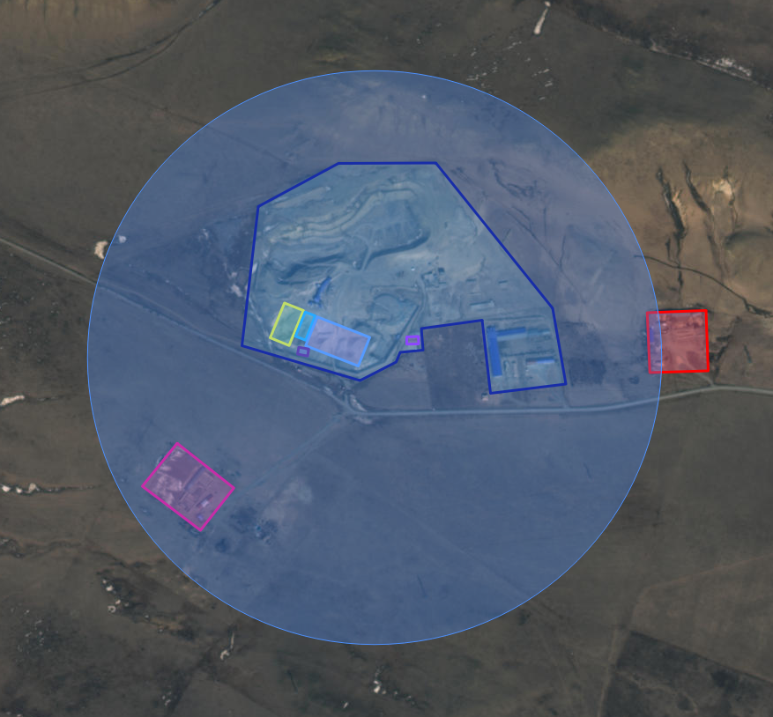  特古斯家  其志麦拉家  大气环境  正蓝旗上都华欣能源有限责任公司  本项目  图3-2 环境保护目标分布图
  环境要素 | 保护对象 | 户数/人数 | 方位 | 功能要求
  大气环境 | 其志麦拉家 | 共1户/4人 | 西南280米 | 符合《环境空气质量标准》（GB3095-2026）
  大气环境 | 特古斯家 | 共1户/3人 | 东450米 | 符合《环境空气质量标准》（GB3095-2026）
  声环境 | 本项目50m范围内无声环境保护目标 |  |  | 《声环境质量标准》（GB3096-2008）2类标准限值
污染  物排  放控  制标  准 | 1、环境空气质量标准  本项目区域执行《环境空气质量标准》（GB3095-2026）中过渡阶段限值。  表3-5 环境空气质量  2、声环境质量标准  项目所在区域环境噪声执行《声环境质量标准》（GB3096-2008）中2类标准：昼间60dB（A），夜间50dB（A）。  表3-6 声环境质量标准  3、大气污染物排放标准  本项目为石灰石粉磨加工，项目运营期有组织废气及厂区内无组织排放的颗粒物浓度执行《石灰、电石工业大气污染物排放标准》（GB 41618-2022）中的相关限值要求。  表3-7 石灰、电石工业大气污染物综合排放标准  运营期厂界颗粒物，执行《大气污染物综合排放标准》（GB16297-1996）表2有组织与无组织排放限值要求。  表3-8 大气污染物综合排放标准  4、噪声排放标准  施工期噪声执行《建筑施工噪声排放标准》（GB12523-2025）中噪声排放限值，具体标准见下表。  表3-9 建筑施工场界噪声限值 单位：dB(A)  运营期厂界噪声执行《工业企业厂界环境噪声排放标准》（GB12348-2008）2类标准，具体标准值见下表。  表3-10 工业企业厂界环境噪声排放标准 单位：dB（A）  5、污水排放标准  本项目产生生活污水的排放执行《污水综合排放标准》（GB8978-1996）三级标准的要求，具体标准见表。  表3-11 污水综合排放标准 单位：mg/L（pH除外）  6、固体废物标准  本项目固体废物执行《一般工业固体废物贮存和填埋污染控制标准》（GB 18599-2020）有关规定。
  序号 | 污染物名称 | 取值时间 | 过渡阶段浓度限值 |  | 单位
  序号 | 污染物名称 | 取值时间 | 一级 | 二级 | 单位
  1 | 二氧化硫（SO₂） | 年平均 | 20 | 60 | µg/m³
  1 | 二氧化硫（SO₂） | 日平均 | 50 | 150 | µg/m³
  1 | 二氧化硫（SO₂） | 1小时平均 | 150 | 500 | µg/m³
  2 | 二氧化氮（NO₂） | 年平均 | 40 | 40 | µg/m³
  2 | 二氧化氮（NO₂） | 日平均 | 80 | 80 | µg/m³
  2 | 二氧化氮（NO₂） | 1小时平均 | 200 | 200 | µg/m³
  3 | 一氧化碳（CO） | 日平均 | 4 | 4 | mg/m³
  3 | 一氧化碳（CO） | 1小时平均 | 10 | 10 | mg/m³
  4 | 臭氧O₃ | 日最大8小时平均 | 100 | 160 | µg/m³
  4 | 臭氧O₃ | 1小时平均 | 160 | 200 | µg/m³
  5 | 颗粒物（粒径小于等于10µm） | 年平均 | 40 | 70 | µg/m³
  5 | 颗粒物（粒径小于等于10µm） | 日平均 | 50 | 150 | µg/m³
  6 | 颗粒物（粒径小于等于2.5µm） | 年平均 | 15 | 35 | µg/m³
  6 | 颗粒物（粒径小于等于2.5µm） | 日平均 | 35 | 75 | µg/m³
  类别 | 昼间 | 夜间
  2类 | 60 | 50
  污染物 | 有组织（mg/m³） | 无组织排放监控点
  污染物 | 有组织（mg/m³） | 监控点 | 浓度限值（mg/m³）
  颗粒物 | 20 | 在厂房外设置监控点（1小时平均浓度值） | 5.0
  污染物 | 最高允许排放浓度（mg/m³） | 最高允许排放速率（kg/h） |  | 无组织排放监测浓度限值
  污染物 | 最高允许排放浓度（mg/m³） | 排气筒高度（m） | 二级 | 监控点 | 浓度（mg/m³）
  颗粒物 | 120mg/m³ | 15 | 3.5 | 周界外浓度最高点 | 1.0
  颗粒物 | 120mg/m³ | 20 | 5.9 | 周界外浓度最高点 | 1.0
  颗粒物 | 120mg/m³ | 30 | 23.0 | 周界外浓度最高点 | 1.0
  昼间 | 夜间
  70 | 55
  标准 | 昼间 | 夜间
  2类 | 60 | 50
  污染物 | 标准限值 | 污染物 | 标准限值
  pH | 6~9 | COD | 500
  SS | 400 | 氨氮 | —
  BOD₅ | 300 | 动植物油 | 100
  总磷 | — | 总氮 | —
总量  控制  指标 | 根据《“十四五”主要污染物总量控制规划编制技术指南》，我国“十四五”期间主要对挥发性有机物、化学需氧量、氨氮和氮氧化物这四种污染物实行排放总量控制。  本项目无化学需氧量、氨氮、挥发性有机物和氮氧化物排放。

四、主要环境影响和保护措施
施工  期环  境保  护措  施 | 1、施工期大气污染防治措施  为保护好空气及环境保护目标，降低施工过程中对周围区域及环境保护目标的扬尘污染，建设单位应严格按照有关要求，采取以下施工污染控制措施：  （1）本项目在施工期要制定日常监督检查工作计划与方案，对易起尘物料实行库存或加盖苫布，运输车辆100%密闭运输，应按要求配装密闭装置、不得超载、对易起尘物料加盖篷布、控制车速、减少卸料落差等内容。结合周围敏感点分布情况，物料堆存点应设置在场地内东南侧出入口附近。  （2）出入车辆100%冲洗，施工现场的出入口均设置车辆冲洗台，配备保洁员负责车辆和进出口道路的冲洗、清扫和保洁工作；运输车辆出场前应冲洗干净确保车轮、车身不带泥。  （3）施工过程中使用水泥、石灰、砂石、涂料、铺装材料等易产生扬尘的建筑材料，100%遮盖，应采取诸如密闭存储、防尘布苫盖等有效的防尘措施。  （4）建设工程施工现场必须设立垃圾站，并及时回收、清运垃圾及工程废土；高处工程垃圾应用容器垂直清运，严禁凌空抛洒及乱倒乱卸。  （5）建立洒水清扫制度，指定专人负责洒水和清扫工作。施工单位保洁责任区的范围应根据施工扬尘影响情况确定，一般设在施工工地周围20m范围内。  （6）建筑工地必须使用预拌混凝土，禁止现场搅拌，禁止现场消化石灰、拌和成土或其他有严重粉尘污染的作业；禁止焚烧各类垃圾，禁止使用燃煤取暖做饭。  （7）建筑工地周边100%围挡，围挡高度不得低于2.5m，围挡底端应设置防溢座，围挡之间以及围挡与防溢座之间无缝隙。对于特殊地点无法设置围挡、围栏及防溢座的，应设置警示牌；  （8）注意气象条件变化，场地平整应尽量避开风速大、湿度小的气象条件。当出现4级及以上风力天气情况时禁止进行土方施工，同时作业处覆以防尘网。  （9）施工现场出入口、操作场地、材料堆场、厂内道路均100%采取硬化措施，并辅以洒水降尘措施，保证不扬尘，不泥泞，场地硬化的强度、厚度、宽度应满足安全通行卫生保洁的需要。  施工建设期间，废气主要来自施工机械排放废气、各种物料运输车辆排放汽车尾气等对环境空气的影响。车辆尾气中主要污染物为NOx及HC等，属间断运行，工程在加强施工车辆运行管理与维护保养情况下，可减少尾气排放对环境的污染，对环境影响小。  因此，本项目工程在施工期采取以上措施后可将施工期对环境空气影响降低到最低程度，环境可以接受。  2、施工期噪声污染防治措施  噪声是施工期的重要污染，尤其是近距离污染影响。建筑施工各种机械设备（推土机、挖掘机、装载机、电动机、打桩机等）、施工作业及运输车辆产生的噪声，均可对周围环境产生不良影响。建设过程中各个阶段的主要噪声源都不大一样，但这种影响是暂时的，施工结束后即可消失。施工过程中需采取有效措施防治噪声污染以将影响降至最低，具体措施如下：  ①合理安排施工时间：制定施工计划时，应尽可能避免大量高噪声设备同时施工。  ②合理布局施工场地：避免在同一地点安装大量动力机械设备，避免局部声级过高。  ③降低设备声级：应尽量采用低噪声施工设备，如以液压机械代替燃油机械，振捣器采用高频振捣器等；固定机械设备与挖土、运土机械，如挖掘机、推土机等，可通过排气管消声器和隔离发动机振动部件的方法降低噪声；对动力机械设备和运输车辆进行定期的维修和养护。  ④夜间禁止施工。  3、施工期废水污染防治措施  施工期废水来源主要为施工场地少量的设备冲洗废水。设备冲洗废水中主要含有一些由水泥碎粒、砂土构成的悬浮物。另外，雨季作业时，场地的地面径流水中也会含有一定量的泥土和悬浮物。施工废水主要污染因子为SS等，废水水质简单，本项目设置沉淀池，施工废水经过沉淀后回用，对环境影响不大。  4、施工期固体废物污染防治措施  （1）施工中应将丢弃的碎石、混凝土、破砖、包装箱等固体废物统一堆放，集中处理，场地挖掘产生的土石方应切实按照规划要求用于绿化的抬高层及绿地铺设，并尽快利用，以减少堆存时间，若不能确保其全部利用时，需对不能利用部分及时清运出场并运至建筑垃圾指定地点进行统一处理。  （2）在场中设置垃圾箱，将生活垃圾集中收集，及时清运出场交由环卫部门统一处理。
运营  期环  境影  响和  保护  措施 | 1、大气环境影响分析  1.1大气污染源源强核算及污染物产排情况  本项目运营期的废气污染物主要为原料库装卸、原料贮存、上料粉尘、储存罐粉尘、车辆运输粉尘。  （1）原料库装卸、原料贮存、上料粉尘  ①原料库装卸粉尘  参照《逸散性工业粉尘控制技术》中“第十八章粒料加工”中“卸料”“碎石”的排放因子，产生系数为0.01kg/t（卸料），本项目石灰石使用量约为300150t/a，则原料卸料颗粒物产生量为3t/a。  ②原料贮存粉尘  本项目使用原料石灰石堆放在原料库，原料库全封闭，并定期洒水抑尘。工业企业固体物料堆存颗粒物包括装卸扬尘和风蚀扬尘，本项目计算根据生态环境部2021年6月发布的《排放源统计调查产排污核算方法和系数手册》中《固体物料堆存颗粒物产排污核算系数手册》中颗粒物产生量核算公式如下：  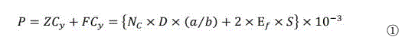  式中：P—颗粒物产生量（单位：吨）；  ZC_{y}—装卸扬尘产生量（单位：吨）；  FC_{y}—风蚀扬尘产生量（单位：吨）；  N_{c}—年物料运载车次（单位：车）；  D—单车平均运载量（单位：吨/车）；  (a/b)—装卸扬尘概化系数（单位：千克/吨），其中a各省风速概化系数，b为物料含水率概化系数；  E_{f}—堆场风蚀扬尘概化系数，（单位：千克/平方米）；  S—堆场占地面积（单位：平方米）。  表4-1 石灰石原料堆存及装卸过程产排颗粒物情况汇总表  根据计算，原料堆存及装卸过程颗粒物产生量为2675.89t/a，产生速率为1114.95kg/h  ③上料粉尘  项目石灰石经铲车运至上料口上料，上料过程会有粉尘产生，参照《逸散性工业粉尘控制技术》中“表22-1混凝土分批搅拌厂的散逸尘排放因子”中“沙和粒料贮存送料上堆”排污系数，上料口粉尘排污系数为0.02kg/t原料。本项目所需石灰石为300150t/a，粉尘产生量为6t/a。  原料库装卸、原料贮存、上料粉尘总产生量为2684.89t/a，产生速率为1118.7kg/h。本项目原料装卸、贮存及上料口均位于封闭式原料库内，原料装卸过程采用雾炮降尘措施，根据《排放源统计调查产排污核算方法和系数手册》附表2《固体物料堆存颗粒物产排污核算系数手册》中附录4查表得出洒水抑尘Cm为74%，《固体物料堆存颗粒物产排污核算系数手册》中附录5堆场类型控制效率，封闭式厂房可截留99%无组织粉尘，仅有少量粉尘通过车间门窗逸出，则无组织粉尘排放量为6.98t/a，排放速率为2.91kg/h。  （2）石灰石磨粉粉尘  本项目设有4条粉磨生产线。粉墨工序粉尘产生量参照根据《第二次全国污染源普查产排污核算系数手册》“3099其他非金属矿物制品制造行业”中粉磨产污系数为1.19kg/t-产品，项目磨粉机设置封闭式外罩，外罩顶部设置与脉冲式布袋除尘器配套的风量为50000m³/引风机（上料时运行）本项目各种粉料参照粉磨产污系数，本项目各筒仓粉尘产排情况见下表所示。本项目每条粉墨生产线均采取负压收集+脉冲布袋除尘器（TA001~TA004），布袋除尘器除尘效率均为99%，经各自生产线配套的15米高的排气筒（DA001~DA004）分别排放。  表4-2 粉尘产排情况一览表  根据上表各计算结果，项目运营期有组织排放的颗粒物浓度能够满足《石灰、电石工业大气污染物排放标准》（GB 41618-2022）中的标准限值要求。  （3）运输车辆动力起尘  根据有关资料介绍，车辆行驶产生的扬尘，在完全干燥情况下，可按下列经验公式计算：  Q=0.123(V/5)(W/6.8)^{0.85}(P/0.5)^{0.75}  式中：Q——汽车行驶产生的扬尘量，kg/km.辆；  V——汽车速度，km/h；  W——汽车载重量，t；  P——道路表面粉尘量，kg/m²。  下表为一辆载重10t的卡车，通过一段长度为1km的路面时，不同路面清洁程度，不同行驶速度情况下的扬尘量。由此可见，在同样路面清洁程度条件下，车速越快，扬尘量越大；而在同样车速情况下，路面越脏，则扬尘量越大。因此限速行驶和保持路面清洁是减少汽车扬尘的有效手段。  表4-3 在不同车速和路面清洁程度的汽车扬尘 单位：kg/km.辆  本项目车辆在厂区内行驶距离按100m计，平均每天发车空、重载共50次，空车重约10t，重车重约50t，均以速度10km/h行驶，道路路况以0.1kg/m²计，则经计算，项目汽车动力起尘量为0.306t/a。针对以上情况，项目建设方对厂区运输道路采取砂石路硬化，派专人定期对路面进行洒水，车辆减速行驶，原料运输车辆100%苫盖，车辆限速，石灰石罐车运输，出厂车辆采取雾炮机措施，采取这一系列措施后，抑尘效率至少可以达到99%，则排放量为0.00306t/a，排放浓度能够满足《大气污染物综合排放标准》（GB16297-1996）表中无组织排放标准限值要求。  （4）储罐粉尘  本项目共设置4座储存粉料的储存罐，仓顶粉尘通过顶部配备的脉冲式滤芯除尘器处理后排放。参照《排放源统计调查产排污核算方法和系数手册3021水泥制品制造（含2033砼结构构件制造、3029其他水泥类似制品制造）行业系数手册》中物料输送贮存过程的产污系数为0.12kg/t产品，生产规模为30万t/a，则单个筒仓粉尘产生量为0.9t/a，布袋除尘器的平均除尘效率为99%。  表4-4 储罐粉尘产排情况一览表  1.2大气污染物排放量核算  本项目运营期排放的大气污染物为颗粒物，污染物排放情况见表4-5所示。
  参数 | 数值 | 备注
  N_{c}（车） | 7504 | 石灰石年用量为300150吨
  D（吨/车） | 40 | 大吨位自卸车
  a/b（千克/吨） | 8.5 | 《固体物料堆存颗粒物产排污核算系数手册》中附录1和附录2查表得出内蒙古自治区a为0.0017，b为0.0002
  E_{f}（千克/平方米） | 10.2492 | 《固体物料堆存颗粒物产排污核算系数手册》中附录3查表得出
  S（平方米） | 6075 | 原料库建筑面积6075m²
  P（吨） | 2675.89 | -
  序号 | 排气筒编号 | 总用量t/a | 产生量t/a | 产生浓度mg/m³ | 产生速率kg/h | 风量m³/h | 排放量t/a | 排放浓度mg/m³ | 排放速率kg/h | 排气筒高度m
  1 | DA001 | 75037.5 | 89.29 | 744.08 | 37.2 | 50000 | 0.8929 | 7.44 | 0.372 | 15
  2 | DA002 | 75037.5 | 89.29 | 744.08 | 37.2 | 50000 | 0.8929 | 7.44 | 0.372 | 15
  3 | DA003 | 75037.5 | 89.29 | 744.08 | 37.2 | 50000 | 0.8929 | 7.44 | 0.372 | 15
  4 | DA004 | 75037.5 | 89.29 | 744.08 | 37.2 | 50000 | 0.8929 | 7.44 | 0.372 | 15
  车速  P | 0.1(kg/m²） | 0.2（kg/m²） | 0.3（kg/m²） | 0.4（kg/m²） | 0.5（kg/m²） | 1.0（kg/m²）
  5（km/h） | 0.051056 | 0.085865 | 0.116382 | 0.144408 | 0.170715 | 0.287108
  10（km/h） | 0.102112 | 0.171731 | 0.232764 | 0.288815 | 0.341431 | 0.574216
  15（km/h） | 0.153167 | 0.257596 | 0.349146 | 0.433223 | 0.512146 | 0.861323
  25（km/h） | 0.255279 | 0.429326 | 0.581910 | 0.722038 | 0.853577 | 1.435339
  序号 | 储罐名称 | 总用量t/a | 产生量t/a | 产生浓度mg/m³ | 风量m³/h | 排放量t/a | 排放浓度mg/m³ | 排气筒高度m
  1 | DA005 | 7500 | 0.9 | 187.5 | 2000 | 0.009 | 1.88 | 24
  2 | DA006 | 7500 | 0.9 | 187.5 | 2000 | 0.009 | 1.88 | 24
  3 | DA007 | 7500 | 0.9 | 187.5 | 2000 | 0.009 | 1.88 | 24
  4 | DA008 | 7500 | 0.9 | 187.5 | 2000 | 0.009 | 1.88 | 24

表4-5 废气污染物产生及排放量情况表
序号 | 污染源 | 排  放方式 | 污染因子 | 污染物产生情况 |  | 治理措施 | 污染物排放情况 |  |  | 运行时间h/a | 排气筒高度 | 排放标准
 |  |  |  | t/a | kg/h | 治理措施 | t/a | kg/h | mg/m³ | 运行时间h/a | 排气筒高度 | 排放标准
1 | 原料库装卸、原料贮存、上料粉尘 | 无组织 | 颗粒物 | 2684.89 | 1118.7 | 原料库全封闭，并配套雾炮车降尘 | 6.98 | 2.91 | / | 2400 | / | 《大气污染物综合排放标准》（GB16297-1996）；《石灰、电石工业大气污染物排放标准》（GB 41618-2022）
2 | 石灰石磨粉工序 | DA001 | 颗粒物 | 89.29 | 37.2 | 粉尘通过负压收集+脉冲布袋除尘器处理后经15米高排气筒排放，除尘效率99% | 0.8929 | 0.372 | 7.44 | 2400 | 15 | 《石灰、电石工业大气污染物排放标准》（GB 41618-2022）
2 | 石灰石磨粉工序 | DA002 | 颗粒物 | 89.29 | 37.2 | 粉尘通过负压收集+脉冲布袋除尘器处理后经15米高排气筒排放，除尘效率99% | 0.8929 | 0.372 | 7.44 | 2400 | 15 | 《石灰、电石工业大气污染物排放标准》（GB 41618-2022）
2 | 石灰石磨粉工序 | DA003 | 颗粒物 | 89.29 | 37.2 | 粉尘通过负压收集+脉冲布袋除尘器处理后经15米高排气筒排放，除尘效率99% | 0.8929 | 0.372 | 7.44 | 2400 | 15 | 《石灰、电石工业大气污染物排放标准》（GB 41618-2022）
2 | 石灰石磨粉工序 | DA004 | 颗粒物 | 89.29 | 37.2 | 粉尘通过负压收集+脉冲布袋除尘器处理后经15米高排气筒排放，除尘效率99% | 0.8929 | 0.372 | 7.44 | 2400 | 15 | 《石灰、电石工业大气污染物排放标准》（GB 41618-2022）
3 | 储罐粉尘 | DA005 | 颗粒物 | 0.9 | 0.375 | 经仓顶自带脉冲式滤芯除尘器过滤后顶部排放 | 0.009 | 0.00375 | 1.88 | 2400 | 24 | 《石灰、电石工业大气污染物排放标准》（GB 41618-2022）
3 | 储罐粉尘 | DA006 | 颗粒物 | 0.9 | 0.375 | 经仓顶自带脉冲式滤芯除尘器过滤后顶部排放 | 0.009 | 0.00375 | 1.88 | 2400 | 24 | 《石灰、电石工业大气污染物排放标准》（GB 41618-2022）
3 | 储罐粉尘 | DA007 | 颗粒物 | 0.9 | 0.375 | 经仓顶自带脉冲式滤芯除尘器过滤后顶部排放 | 0.009 | 0.00375 | 1.88 | 2400 | 24 | 《石灰、电石工业大气污染物排放标准》（GB 41618-2022）
3 | 储罐粉尘 | DA008 | 颗粒物 | 0.9 | 0.375 | 经仓顶自带脉冲式滤芯除尘器过滤后顶部排放 | 0.009 | 0.00375 | 1.88 | 2400 | 24 | 《石灰、电石工业大气污染物排放标准》（GB 41618-2022）
4 | 车辆  运输粉尘 | 无组织 | 颗粒物 | 0.306 | 0.1275 | 洒水抑尘，车辆减速行驶，原料运输车辆100%苫盖 | 0.00306 | 0.001275 | / | 2400 | / | 《大气污染物综合排放标准》（GB16297-1996）
注：1.石灰石磨粉工序共4台磨粉机，每台各配套1套“负压收集+脉冲布袋除尘器+15m高排气筒”，因源强相同，表中合并列出。单台排气筒颗粒物排放浓度为7.44mg/m³，满足《石灰、电石工业大气污染物排放标准》（GB 41618-2022）表1限值（20mg/m³）要求。
2.项目运营期还应确保厂区内（厂房外门窗处）颗粒物无组织排放满足《石灰、电石工业大气污染物排放标准》（GB 41618-2022）表A.1中5.0mg/m³（1h平均浓度值）的限值要求。

运营  期环  境影  响和  保护  措施 | 1.5废气处理措施可行性分析  本项目有组织废气污染源采用脉冲式布袋除尘器进行治理；储存罐仓顶配备脉冲式滤芯除尘器。  废气处理率可达性分析：  滤筒除尘：滤筒除尘器的结构是由进风管、排风管、箱体、灰斗、清灰装置、导流装置、气流分流分布板、滤筒及电控装置组成。含尘气体进入除尘器灰斗后，由于气流断面突然扩大及气流分布板作用，气流中一部分粗大颗粒在动和惯性力作用下沉降在灰斗；粒度细、密度小的尘粒进入滤尘室后，通过布袋扩散和筛滤等组合效应，使粉尘沉积在滤袋表面上，净化后的气体进入净气室由排风管经风机排出。滤筒除尘器的阻力随滤袋表面粉尘层厚度的增加而增大。阻力达到某一规定值时进行清灰。此时PLC程序控制电磁脉冲阀的启闭，首先一分室提升阀关闭，将过滤气流截断，然后电磁脉冲阀开启，压缩空气以极短时间在上箱体内迅速膨胀，涌入滤筒，使滤筒膨胀变形产生振动，并在逆向气流冲刷的作用下，附着在滤袋外表面上的粉尘被剥离落入灰斗中。清灰完毕后，电磁脉冲阀关闭，提升阀打开，该室又恢复过滤状态。清灰各室依次进行，从第一室清灰开始至下一次清灰开始为一个清灰周期。脱落的粉尘掉入灰斗内通过卸灰阀排出。  《覆膜滤筒除尘器清除超细粉尘的过滤风速和清灰参数》（材料与冶金学报，2022，021(005)-376~381，赵杨、钟圣俊、苗楠、钟明君）提出：“单位面积的过滤风速为0.8～1.4m/min时，除尘器的压力损失为99～300Pa，过滤效率为98.02%～99.12%。”项目在确保过滤面积、压力损失满足相应要求的条件下，滤筒式除尘设施去除效率取99%是可行的。  脉冲式布袋除尘：脉冲布袋除尘器由灰斗、上箱体、中箱体、下箱体等部分组成，上、中、下箱体为分室结构。工作时，含尘气体由进风道进入灰斗，粗尘粒直接落入灰斗底部，细尘粒随气流转折向上进入中、下箱体，粉尘积附在滤袋外表面，过滤后的气体进入上箱体至净气集合管-排风道，经排风机排至大气。清灰过程是先切断该室的净气出口风道，使该室的布袋处于无气流通过的状态（分室停风清灰）。然后开启脉冲阀用压缩空气进行脉冲喷吹清灰，切断阀关闭时间足以保证在喷吹后从滤袋上剥离的粉尘沉降至灰斗，避免了粉尘在脱离滤袋表面后又随气流附集到相邻滤袋表面的现象，使滤袋清灰彻底，并由可编程序控制仪对排气阀、脉冲阀及卸灰阀等进行全自动控制。根据《排污许可证申请与核发技术规范废弃资源加工工业》（HJ1034一2019），对于生产过程中产生的含颗粒物的废气，其可行技术为袋式除尘法。项目采用“负压收集+布袋除尘器+排气筒”废气处理装置对有组织颗粒物进行处理，经布袋除尘器净化后的气体通过排气筒排入大气环境中，排放浓度满足相关标准要求，项目采取的除尘措施属于可行技术。因此本项目废气污染治理设施是可行的。  参考《排放源统计调查产排污核算方法和系数手册》中“1011石灰石、石膏开采行业系数表”，布袋除尘器的平均除尘效率为99.7%。本次评价取99%。以上措施均属于排污许可技术规范及现行环保要求推荐的可行污染防治措施，满足相应规范要求，项目运营期有组织排放的颗粒物浓度执行《石灰、电石工业大气污染物排放标准》（GB 41618-2022）表1中颗粒物20mg/m³的相关限值要求；厂区内无组织排放可满足《石灰、电石工业大气污染物排放标准》（GB 41618-2022）表中规定5.0mg/m³的限值要求；厂界无组织排放满足《大气污染物综合排放标准》（GB16297-1996）表2中1.0mg/m³的相关限值要求。  本项目位于环境空气质量达标区，采取上述大气污染防治措施后，各项污染物可达标排放，对环境空气环境影响较小。  1.6非正常情况排放  本次评价非正常工况主要考虑项目除尘设施出现故障，不具备正常的污染物处理能力。  非正常工况下，排气筒排放的部分污染物浓度超标，为防止生产废气非正常工况排放，企业必须加强废气处理设施的管理，定期检修，确保废气处理设施正常运行，在废气处理设备停止运行或出现故障时，产生废气的各工序也必须相应停止。为杜绝废气非正常排放，应采取以下措施确保废气达标排放：  （1）定期对废气处理设备进行隐患排查，确保废气处理系统正常运行；  （2）建立健全的环保管理机构，对环保管理人员和技术人员进行岗位培训，委托具有专业资质的环境监测单位对项目排放的各类污染物进行定期监测；  （3）应定期维护、检修废气净化装置，以保持废气处理装置的净化能力和净化容量；  （4）专人负责环保设备的日常维护和管理，及时发现问题。  2、水环境影响分析  本项目不产生生产废水；生活污水产生量按生活用水量80%计，则生活污水排放量为，0.192t/d，57.6m³/a，员工生活污水经化粪池处理满足《污水综合排放标准》（GB8978-1996）三级标准后，送上都镇生活污水处理厂进行进一步处理。  厂区洒水抑尘水，该部分用水全部蒸发消耗，无废水产生。  3、噪声环境影响分析  （1）噪声污染源源强核算结果及相关参数  本项目主要噪声来源为设备运行过程中产生的噪声。根据设备类型经查找资料可知，项目选用设备噪声约在75~80dB(A）之间，项目运行工况最大时主要噪声源强见表。  表4-5 噪声污染源源强核算结果及相关参数一览表  如果声源处于半自由声场，计算公式如下：  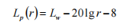  式中：  L_{p}(r)—预测点处声压级，dB；  L_{w}—由点声源产生的倍频带声功率级，dB；  r—预测点距声源的距离。  噪声贡献值计算公式：  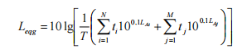  式中：  L_{eqg}—建设项目声源在预测点产生的噪声贡献值，dB；  T—用于计算等效声级的时间，s；  N—室外声源个数；  ti—在T时间内i声源工作时间，s；  M—等效室外声源个数；  ti—在T时间内j声源工作时间，s。  噪声预测值计算公式：  预测点的贡献值和背景值按能量叠加方法计算得到声级。  噪声预测值计算公式为：  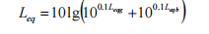  其中：  L_{eq}—预测点的噪声预测值，dB；  L_{eqg}—建设项目声源在预测点产生的噪声贡献值，dB；  L_{eqb}—预测点的背景噪声值，dB。  经上述公式计算，噪声预测结果见下表。  表4-6 厂界噪声预测结果 单位：dB(A)  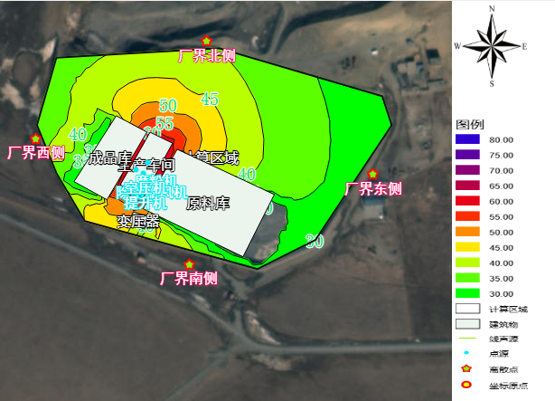  图4-1 厂界噪声预测结果图  （2）污染防治措施及环境影响分析  为减轻对周围声环境的影响，项目从隔声降噪等方面考虑噪声的防治措施。具体采取的治理措施如下：  ①尽量选用低噪声设备，合理布局；  ②生产过程中，加强检查、维护和保养机械设备，保持润滑，紧固各部件，减少运行振动噪声；风机设置消声器。  ③控制进入车辆数量，控制行车路线，车辆进出应减速缓行，避免鸣笛，防止对周围住户造成干扰。夜间无运输车辆行驶。  本项目采用低噪声设备，加工设备及设施运行产生的噪声经建筑隔声、基础减振风机设置消声器等措施处理后，厂界噪声能够符合《工业企业厂界环境噪声排放标准》（GB12348-2008）表1中2类标准要求，周围敏感点噪声能够满足《声环境质量标准》（GB3096-2008）1类，对周围的环境影响较小。  4、固体废物影响分析  （1）固体废物  运营期间产生的固体废物主要为生活垃圾、布袋除尘器收集的粉尘和废布袋。  本项目设置员工4人，生产天数300天，每人每天产生生活垃圾按0.5kg计，生活垃圾产生量为0.6t/a，集中收集后，定期运往正蓝旗生活垃圾填埋场填埋处置。  布袋除尘器收集的粉尘为357.2224t/a，这些收集的粉尘直接作为产品出售。  生产过程中更换的废布袋，产生量约为0.1t/a，收集后交由废品回收站处置。  - 固体废物的处置  项目固废处置方式见表。  表4-7 固体废物利用处置方式表  项目不在厂区内进行设备维修养护，厂区内不产生废机油，综上，本项目所产生的固体废物做到及时收集，妥善处置，本项目一般固体废物满足《一般工业固体废物贮存和填埋污染控制标准》（GB18599-2020）。综上所述，项目运营期间，固体废物不会对外环境造成影响。  5、环境风险分析  根据生态环境部2018年10月14日发布的《建设项目环境风险评价技术导则》（HJ 169-2018）要求，对于涉及有毒有害和易燃易爆物质的生产、使用、贮运等建设、改建和技术改造项目进行环境风险评价。风险评价的目的是分析和预测建设项目存在的潜在危险、有害因素，在项目建设和运行期间可预测突发性事故（一般不包括人为破坏及自然灾害），引起有毒有害和易燃易爆等物质泄漏，或突发事件产生的新的有毒有害物质，所造成的人身安全与环境的影响和损害，提出防范、应急与减缓措施。  5.1风险源项分析  （1）危险物质及工艺系统危险性（P）的分级确定  风险物质识别包括工艺过程中原辅材料、产品、中间产品以及产生的“三废”中属危险化学品及有毒有害物品等。项目不在厂区内进行设备维修养护，厂区内不产生废机油，因此本项目不涉及突发环境事件风险物质。参照《建设项目环境风险评价技术导则》（HJ169-2018）附录B确定危险物质的临界量。定量分析危险物质数量与临界量的比值（Q）和所属行业及生产工艺特点（M），按照附录C对危险物质及工艺系统危险性（P）等级进行判断。  ①危险物质数量与临界量的比值（Q）  计算所涉及的每种危险物质在厂界内的最大存在总量与其在附录B中对应临界量的比值Q。在不同厂区的同一种物质，按其在厂界内的最大存在总量计算。  当只涉及一种危险物质时，计算该物质的总量与其临界值比值，即为Q；  当存在多种危险物质时，则按下式计算物质总量与其临界值比值Q；  $$Q=\frac{q_{1}}{Q_{1}}+\frac{q_{2}}{Q_{2}}+⋯+\frac{q_{n}}{Q_{n}}$$  式中：q₁，q₂，…，q_{n}——每种危险物质的最大存在总量，t；  Q₁，Q₂，…，Q_{n}——每种危险物质的临界量，t；  当Q<1时，该项目环境风险潜势为Ⅰ。  当Q≥1时，将Q值划分为：（1）1≤Q<10；（2）10≤Q<100（3）Q≥100  本项目原辅材料不涉及《建设项目环境风险评价技术导则》（HJ169-2018）附录B确定的危险物质，本项目环境风险潜势为Ⅰ。根据表4-7，本项目的环境风险评价等级为简单分析，按照《建设项目环境风险评价技术导则》（HJ169-2018）附录A要求在描述危险物质、环境影响途径、环境危害后果、风险防范措施等方面给出定性说明。  表4-8 环境风险评价工作等级划分  5.2风险防范措施  5.2.1风险防范措施  ①管理方面：配备环保负责人员，通过技能培训，承担该公司运行中的环保安全工作，操作人员必须经过专门培训，严格遵守安全操作规程和消防安全管理制度，远离火种、热源，工作场所严禁吸烟。  ②监控方面：厂内设置摄像头监控。  ③全厂采用电话报警系统，以及发泡灭火装置等灭火设施。  ④专职人员巡查：通过操作人员，做到人员的巡查路线、频率符合危险源检查的要求，从而及时发现现场隐患，及时消除，确保安全生产。  发生着火的应急措施包括：  ①发现着火者立即通知公司应急指挥小组；  ②应急指挥小组首先通知综合协调员到现场确认事故情况，确定应急处理措施及方案；  ③公司应急指挥小组根据现场查勘情况，组织各成员实施紧急应急预案，同时联系消防队等相关部门；  ④由公司应急指挥小组将事故情况向相关管理部门报告；  ⑤医疗救助员组织现场的无关人员立即撤离事故现场，增援现场的受伤人员；  废气处理设施故障防范措施  ①平时加强废气处理设施的维护保养，及时发现处理设备的隐患，并及时进行维修，确保废气处理系统正常运行，若遇到事故排放无法及时处理时，必须停产检修，避免事故排放对环境造成不利影响；  ②建立健全的环境管理制度，配置必要的监测仪器，对管理人员和技术人员进行岗位培训，对废气处理实行全过程跟踪控制；  ③项目应设有备用电源和备用处理设备，以备停电或设备出现故障时保障废气全部抽入净化系统进行处理以达标排放；  ④建设项目对废气治理措施应设置备用的废气治理措施，在常用处理设施出现故障的情况下可采用备用处理设施进行处理,防止因此而造成废气的事故性排放。  5.2.2风险应急预案  无论预防工作如何周密，风险事故总是难以根本杜绝，针对该建设项目的特性，建设单位应编制事故应急预案。风险应急预案主要是为了针对重大风险事故发生时所设定的紧急补救措施，避免更大的人员伤亡和财产损失，在突发的风险事故中，能够迅速准确地处理事故和控制事态发展，把损失降到最低限度。  根据有关法律法规，坚持“预防为主”的指导思想兼有统一指挥、行之有力、行之有效、行之迅速、将损失降到最低的原则，建设单位应按照相关部门要求编制本项目风险事故应急预案。  表4-9 环境风险突发事故应急预案  6、监测计划  项目运营期废气、噪声是重点监测项目，为了及时掌握污染源变化情况，为环境管理提供基础数据，项目拟开展例行监测，监测计划见下表所示。  表4-10 项目运营期环境监测计划一览表  7、环保投资  本项目工程总投资1500万元，全部由企业自筹。环保投资约65万元，占总投资比例为4.3%，环保投资具体分配情况见下表。  表4-11 环保投资一览表
  工序 | 装置 | 噪声源 | 声源  类型 | 噪声源强 |  | 降噪措施 |  | 噪声排放值 | 持续  时间  /h
   |  |  |  | 核算方法 | 噪声值/(dB) | 工艺 | 降噪效果/（dB） | 噪声值/(dB) | 持续  时间  /h
  生产  过程 | 生产  设备 | 皮带输送机 | 间断 | 类比  法 | 80 | 低噪设  备、隔声、减振、消声、距离衰减 | 25 | 55 | 2400
  生产  过程 | 生产  设备 | 除尘器风机 | 间断 | 类比  法 | 75 | 低噪设  备、隔声、减振、消声、距离衰减 | 25 | 50 | 2400
  生产  过程 | 生产  设备 | 提升机 | 间断 | 类比  法 | 80 | 低噪设  备、隔声、减振、消声、距离衰减 | 25 | 55 | 2400
  生产  过程 | 生产  设备 | 空压机 | 间断 | 类比  法 | 75 | 低噪设  备、隔声、减振、消声、距离衰减 | 25 | 50 | 2400
  生产  过程 | 生产  设备 | 摆式磨粉机 | 间断 | 类比  法 | 80 | 低噪设  备、隔声、减振、消声、距离衰减 | 25 | 55 | 2400
  测点位置 | 昼间 |  |  |  | 夜间
  测点位置 | 最大贡献值 | 现状值 | 叠加值 | 标准值 | 最大贡献值 | 现状值 | 叠加值 | 标准值
  东侧 | 33.51 | 48 | 48.15 | 60 | 0 | 40 | 40 | 50
  南侧 | 41.03 | 49 | 49.64 | 60 | 0 | 41 | 41 | 50
  西侧 | 39.24 | 50 | 50.35 | 60 | 0 | 39 | 39 | 50
  北侧 | 40.29 | 49 | 49.55 | 60 | 0 | 39 | 39 | 50
  序号 | 固体废物产生名称 | 产生工序 | 属性（危险废物、一般工业固体废物或待鉴别） | 废物代码 | 产生量  (t/a) | 处置方式
  1 | 生活垃圾 | 生活  过程 | 固体废物 | / | 0.6 | 定期运往正蓝旗生活垃圾填埋场填埋处置
  2 | 布袋收集粉尘 | 废气治理设施 | 一般工业固体废物 | / | 357.2224 | 直接作为产品出售
  3 | 废布袋 | 更换 | 一般固废 | / | 0.1 | 收集后交由废品回收站处置
  环境风险潜势 | Ⅳ、Ⅳ+ | Ⅲ | Ⅱ | Ⅰ
  评价工作等级 | 一 | 二 | 三 | 简单分析ª
  a 是相对于详细评价工作内容而言，在描述危险物质、环境影响途径、环境危害后果、风险防范措施等方面给出定性说明。
  序号 | 项目 | 内容及要求
  1 | 危险源情况 | 详细说明危险源类型、数量、分布及其对环境的风险
  2 | 应急计划区 | 生产车间
  3 | 应急组织 | 企业：成立公司应急指挥小组，由公司最高领导层担任小组长，负责现场全面指挥，专业救援队伍负责事故控制、救援和善后处理；邻近地区：地区指挥部—负责企业附近地区全面指挥，救援，管制和疏散
  4 | 应急状态分类应急响应程序 | 规定环境风险事故的级别及相应的应急状态分类，以此制定相应的应急响应程序
  5 | 应急设施、设备与材料 | 甲类仓库：应急设施、设备与材料，主要为消防器材、消防服等；防有毒有害物质外溢、扩散；中毒人员急救所用的一些药品、器材
  6 | 应急通信  通告与交通 | 规定应急状态下的通讯、通告方式和交通保障、管理等事项。可充分利用现代化的通信设施，如手机、固定电话、广播、电视等
  7 | 应急环境监测及事故后评价 | 由专业人员对环境分析事故现场进行应急监测，对事故性质、严重程度所造成的环境危害后果进行评估，吸取经验教训避免再次发生事故，为指挥部门提供决策依据
  8 | 应急防护措施消除泄漏措施及需使用器材 | 事故现场：控制事故发展，防止扩大、蔓延及连锁反应；清除现场泄漏物，降低危害；相应的设施器材配备
  9 | 应急剂量控制撤离组织计划医疗救护与保护公众健康 | 事故现场：事故处理人员制定毒物的应急剂量、现场及邻近装置人员的撤离组织计划和紧急救护方案；  临近地区：制定受事故影响的临近地区内人员对毒物的应急剂量、公众的疏散组织计划和紧急救护方案。
  10 | 应急状态中止恢复措施 | 事故现场：规定应急状态终止秩序；事故现场善后处理，恢复生产措施；  临近地区：解除事故警戒，公众返回和善后回复措施。
  11 | 人员培训  与演习 | 应急计划制订后，平时安排事故处理人员进行相关知识培训并进行事故应急处理演习；对工厂工人进行安全卫生教育。
  12 | 公众教育  信息发布 | 对工厂临近地区公众开展环境风险事故预防教育、应急知识培训并定期发布相关信息。
  13 | 记录和报告 | 设立应急事故专门记录，建立档案和报告制度，设立专门部门负责管理。
  14 | 附件 | 准备并形成环境风险事故应急处理有关的附件材料。
  监测内容 | 监测点布设 | 监测项目 | 监测频次
  废气（无组织） | 厂界 | 颗粒物 | 一次/年
  废气（有组织） | 排气筒 | 颗粒物 | 一次/年
  噪声 | 厂界四周 | 等效连续A声级 | 一次/季度
  固废 | 统计种类、产生量、处理方式、去向 |  | 每月统计一次
  序号 | 名称 | 内容 | 金额（万元）
  1 | 废气 | 原料装卸粉尘，装卸过程洒水抑尘，原料库全封闭；上料粉尘，上料口位于封闭式原料库内；每条石灰石磨粉工序（生产线1~生产线4）将粉尘引入对应的负压收集+脉冲布袋除尘器（TA001~TA004）处理后经各自15米高排气筒（DA001~DA004）排放，除尘效率99%；每个储粉罐粉尘，经各自仓顶自带脉冲式滤芯除尘器过滤后顶部排放；车辆运输粉尘，洒水抑尘，车辆减速行驶，原料运输车辆100%苫盖 | 60
  2 | 废水 | 员工生活污水经化粪池处理满足《污水综合排放标准》（GB8978-1996）三级标准后，送上都镇生活污水处理厂进行进一步处理；石灰石上料用水、厂区洒水抑尘水，该部分用水全部蒸发消耗，无废水产生。 | 0
  3 | 噪声 | 采用低噪声设备与工艺，并采取隔声、消音、减振等装置 | 2
  4 | 固体废物 | 生活垃圾定期运往正蓝旗生活垃圾填埋场填埋处置；布袋除尘器收集的粉尘直接作为产品出售；废布袋收集后交由废品回收站处置 | 3
  5 | 合计 |  | 65

五、环境保护措施监督检查清单
内容  要素 | 排放口（编号、  名称）/污染源 | 污染物项目 | 环境保护措施 | 执行标准
大气环境 | 原料库装卸、原料贮存、上料粉尘 | 颗粒物 | 原料库全封闭，并配套雾炮车降尘 | 厂界执行《大气污染物综合排放标准》（GB16297-1996）；  厂区内执行《石灰、电石工业大气污染物排放标准》（GB 41618-2022）
大气环境 | 车辆运输粉尘 | 颗粒物 | 洒水抑尘，车辆减速行驶，原料运输车辆100%苫盖
大气环境 | 储粉罐粉尘 | 颗粒物 | 经仓顶自带脉冲式滤芯除尘器过滤后顶部排气筒排放 | 《石灰、电石工业大气污染物排放标准》（GB 41618-2022）
大气环境 | 石灰石磨粉工序 | 颗粒物 | 加工车间全封闭，磨粉粉尘采用负压收集+脉冲布袋除尘器处理后经各自15米高排气筒排放除尘效率99% | 《石灰、电石工业大气污染物排放标准》（GB 41618-2022）
水环境 | 生活污水 | COD  SS  BOD₅  氨氮  动植物油  粪大肠菌群  总磷 | 员工生活污水经化粪池处理满足《污水综合排放标准》（GB8978-1996）三级标准后，送上都镇生活污水处理厂进行进一步处理
声环境 | 运输车辆及生产设备噪声 | - | 对机械设备采取降噪、减噪等措施并定期进行维护、保养，以防止设备故障产生的非正常噪声。区域内来往的机动车严格管理，采取车辆进站时减速、禁止鸣笛，使区域内的交通噪声降到最低值 | 《工业企业厂界环境噪声排放标准》（GB12348-2008）2类标准
固体废物 | 生活垃圾 |  | 集中收集后，定期运往正蓝旗生活垃圾填埋场填埋处置
固体废物 | 废布袋 |  | 收集后交由废品回收站处置
固体废物 | 布袋除尘器收集粉尘 |  | 直接作为产品出售
土壤及地下水  污染防治措施 | /
生态保护措施 | 无
环境风险  防范措施 | 无
其他环境  管理要求 | 无

六、结论
锡林浩特市宁蒙商贸有限公司石灰石粉磨项目实施符合当前国家产业政策的要求。在采取本环评报告提出的污染防治措施前提下，本项目产生的废水、废气、噪声均可达标排放，固废得到合理处理，生态环境影响得到有效减缓，可将项目对环境的不利影响控制在环境可接受的程度和范围内，从环境保护的角度分析，本项目建设可行。

附表

建设项目污染物排放量汇总表
分类  项目 | 污染物名称 | 现有工程  排放量（固体废物产生量）① | 现有工程  许可排放量  ② | 在建工程  排放量（固体废物产生量）③ | 本项目  排放量（固体废物产生量）④ | 以新带老削减量  （新建项目不填）⑤ | 本项目建成后  全厂排放量（固体废物产生量）⑥ | 变化量  ⑦
废气 | 石灰石粉磨粉尘 | / | / | / | 3.5716t/a | / | 3.5716t/a | 3.5716t/a
废气 | 储粉罐粉尘 | / | / | / | 0.036t/a | / | 0.036t/a | 0.036t/a
废水 | 生活污水 | / | / | / | 57.6m^{3/}a | / | 57.6m^{3/}a | 57.6m^{3/}a
一般工业  固体废物 | 生活垃圾 | / | / | / | 0.6t/a | / | 0.6t/a | 0.6t/a
一般工业  固体废物 | 废布袋 | / | / | / | 0.1t/a | / | 0.1t/a | 0.1t/a
一般工业  固体废物 | 布袋除尘器收集粉尘 | / | / | / | 357.2224t/a | / | 357.2224t/a | 353.43t/a
注：⑥=①+③+④-⑤；⑦=⑥-①

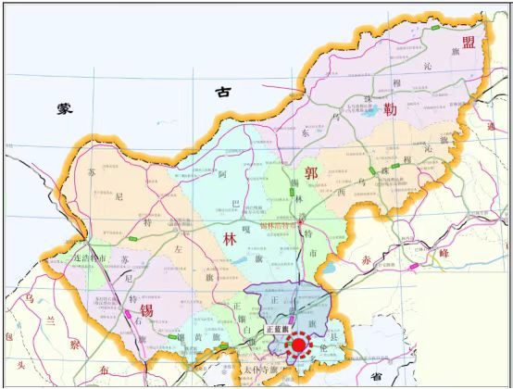
项目所在位置

附图1 项目所在地理位置图

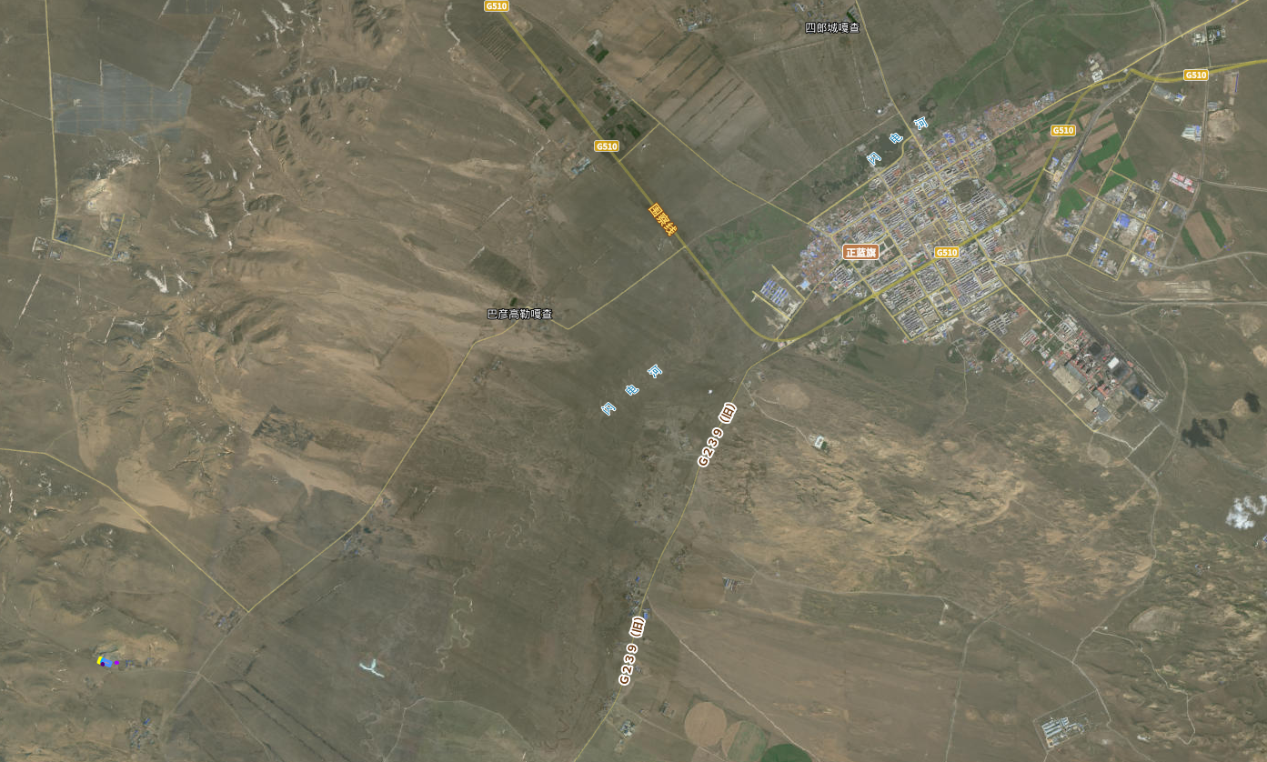
项目所在位置

附图2 项目地理位置图 比例尺1:72000
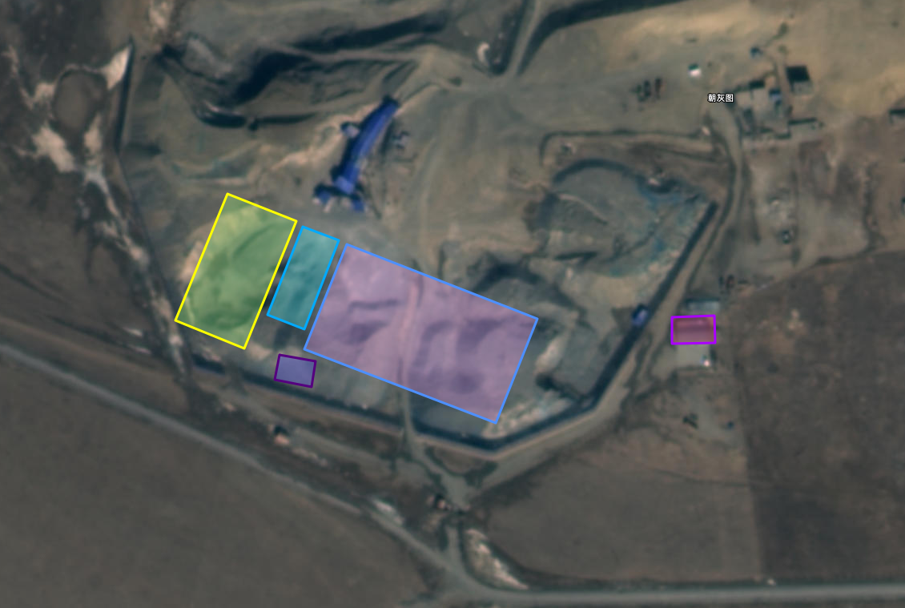
变压器
成品库
生产车间
原料库
办公室

附图3 项目平面布置图 比例尺：1:2500

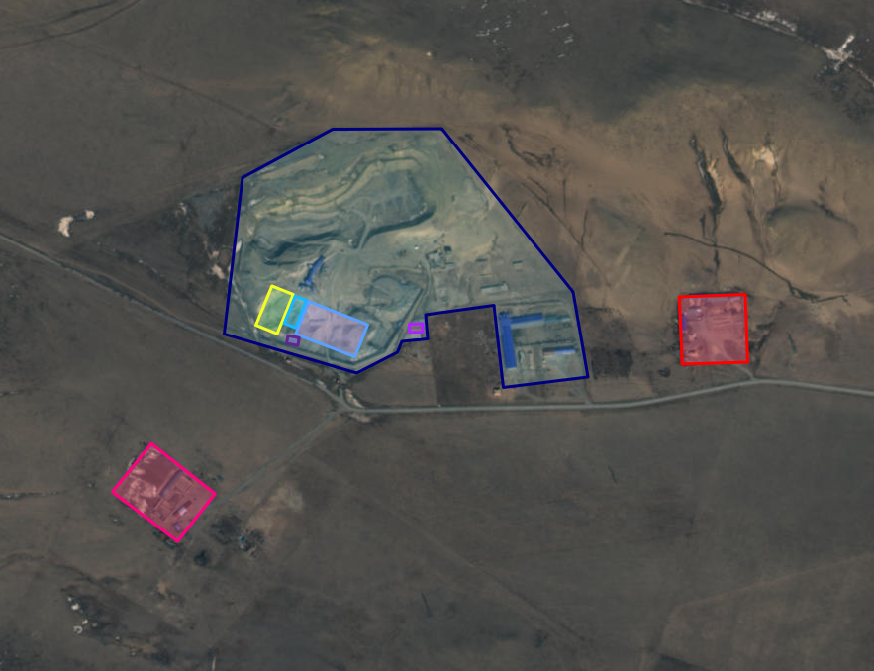
其志麦拉
特古斯
空地
办公室
变压器
成品库
生产车间
原料库
空地
空地
正蓝旗上都华欣能源有限责任公司

附图4 周边关系图 比例尺1:18000
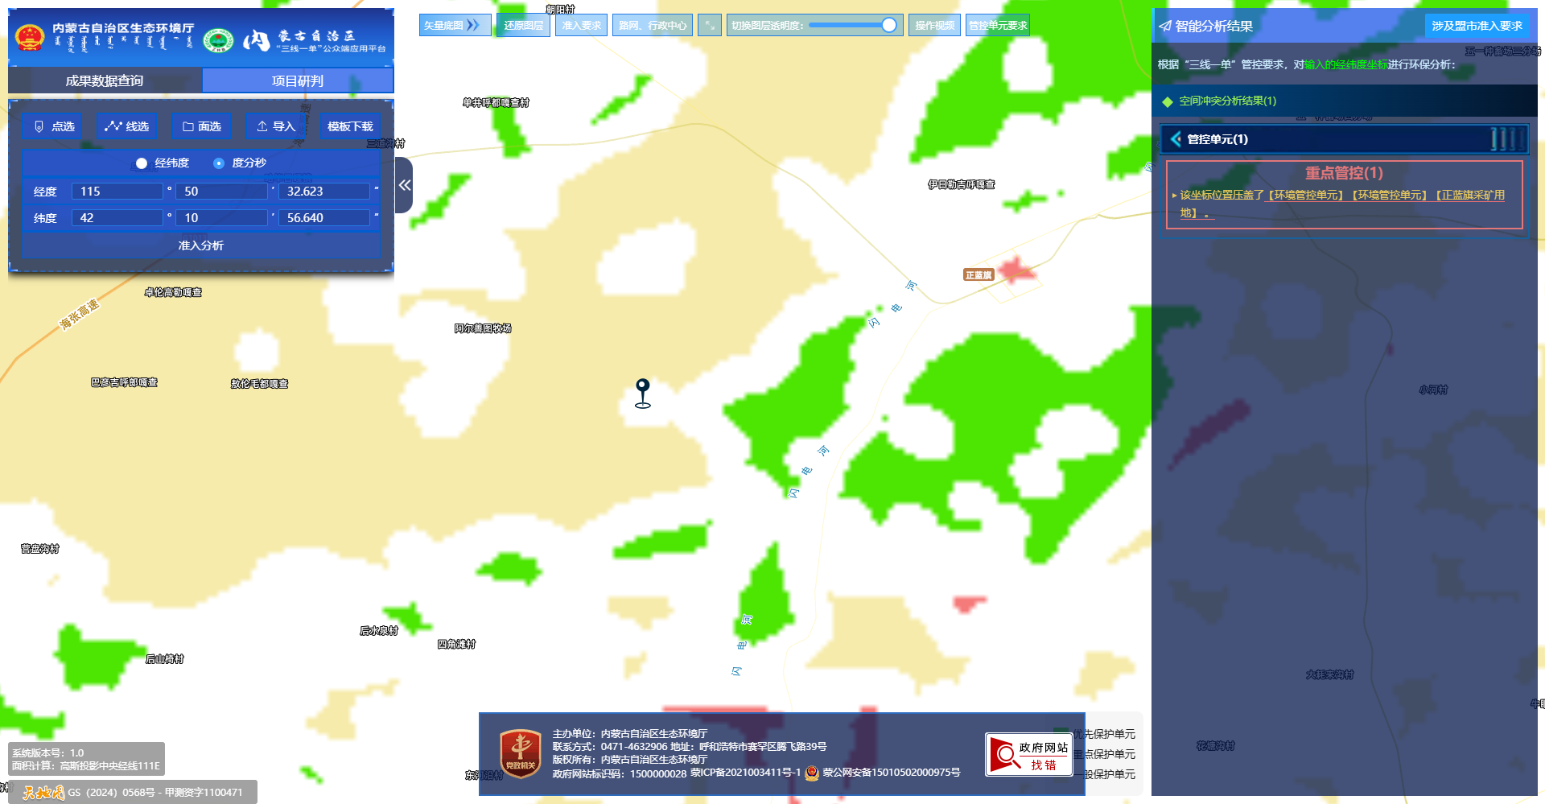

附图5 生态环境准入清单符合图

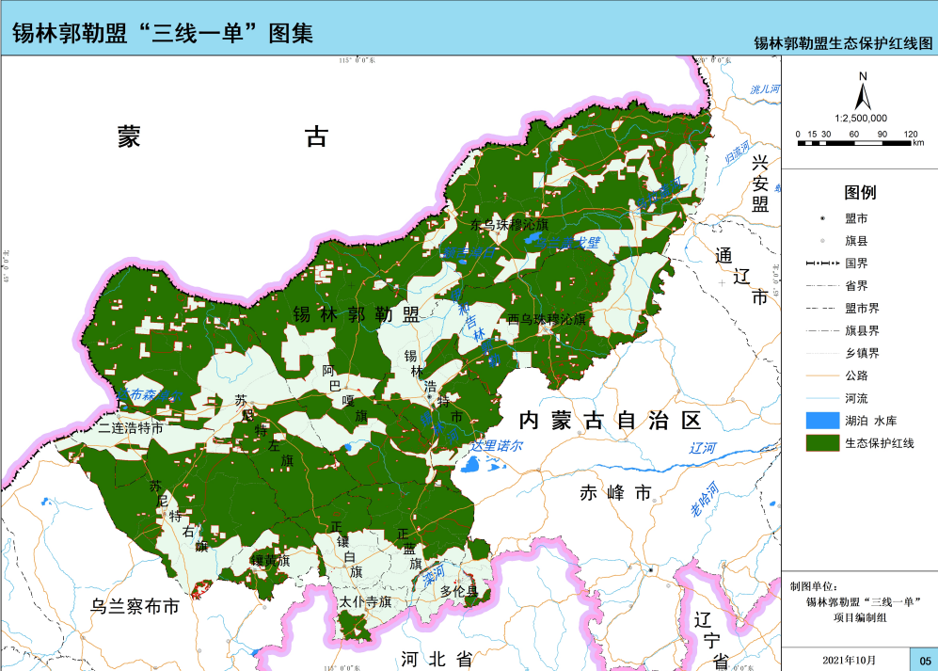
本项目

附图6 生态保护红线位置关系图

附件1 委托函
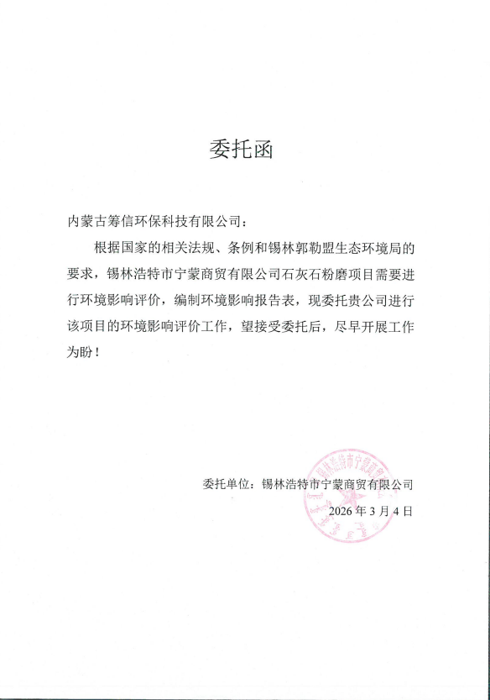

附件2 营业执照
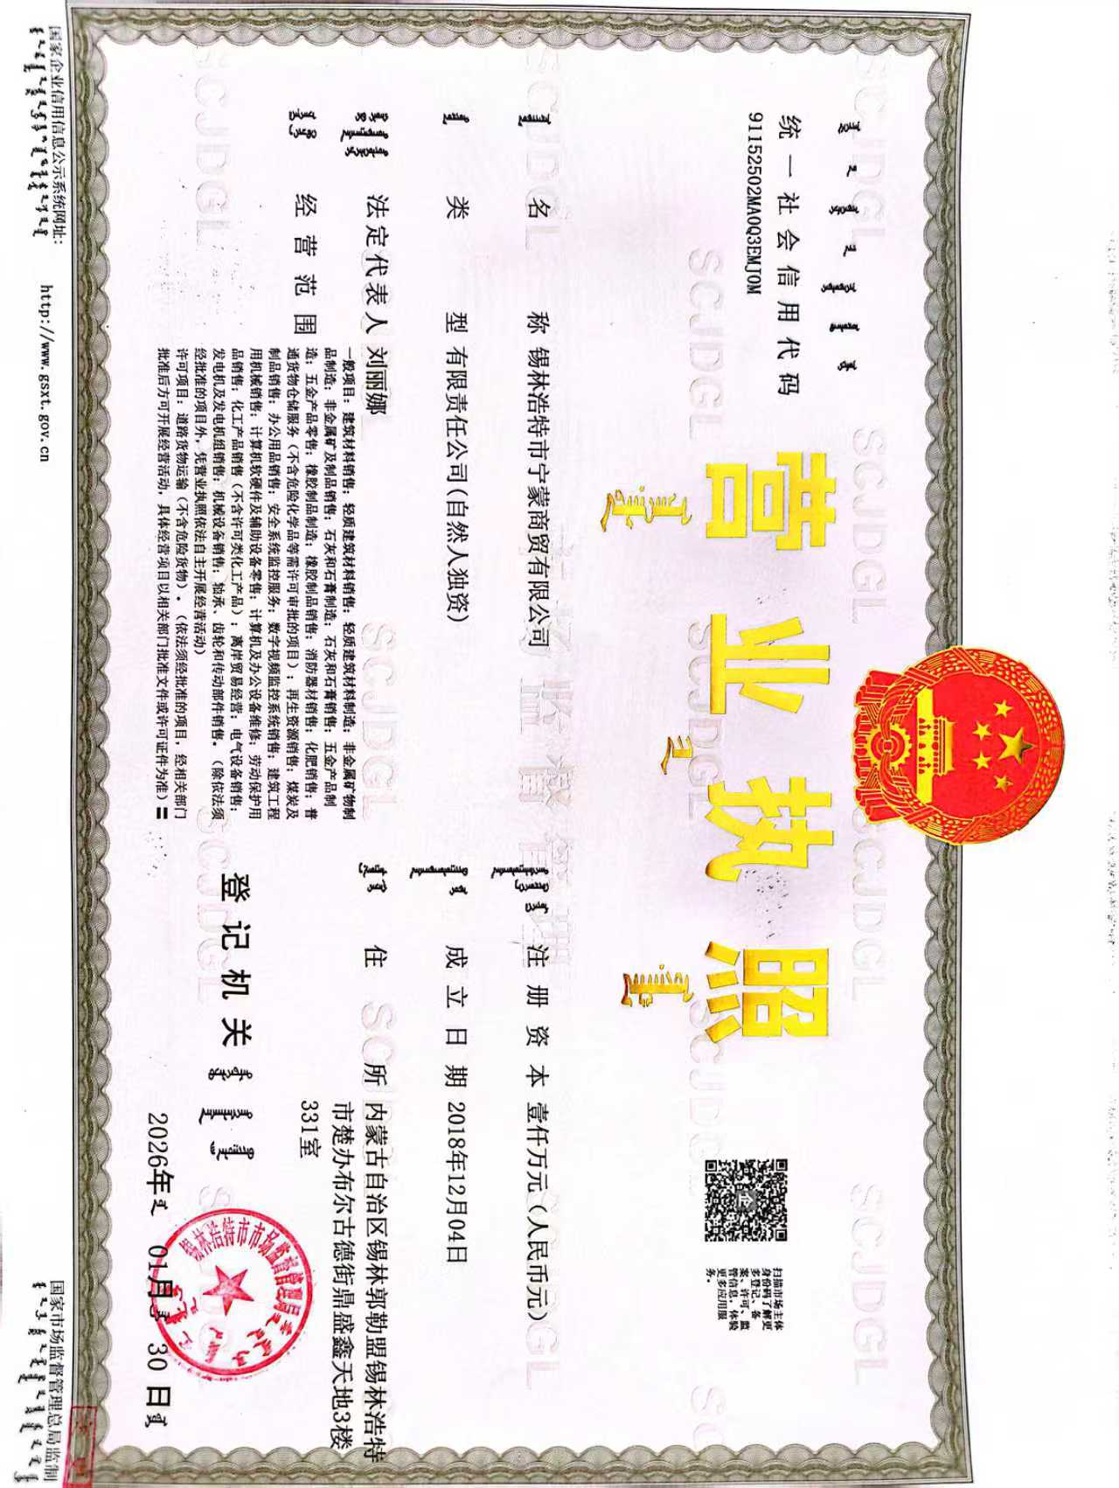.

附件3 项目备案告知书
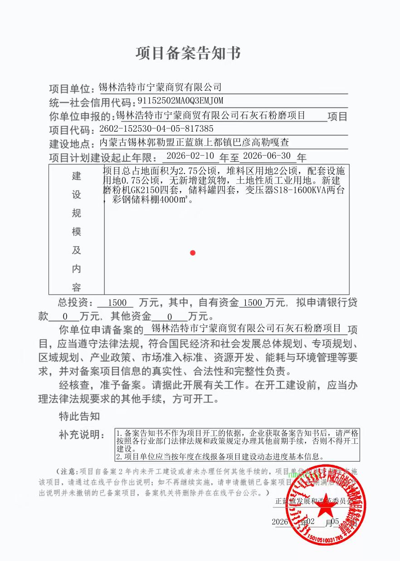

附件4 土地证

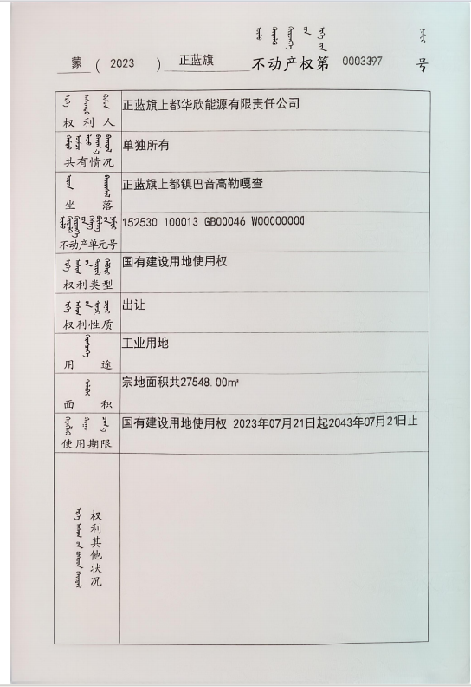

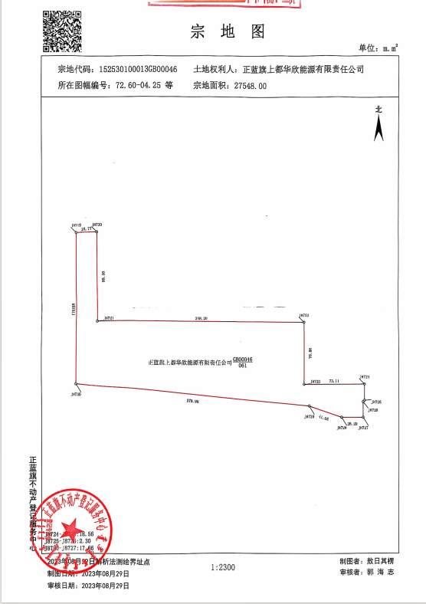

附件5 租赁合同

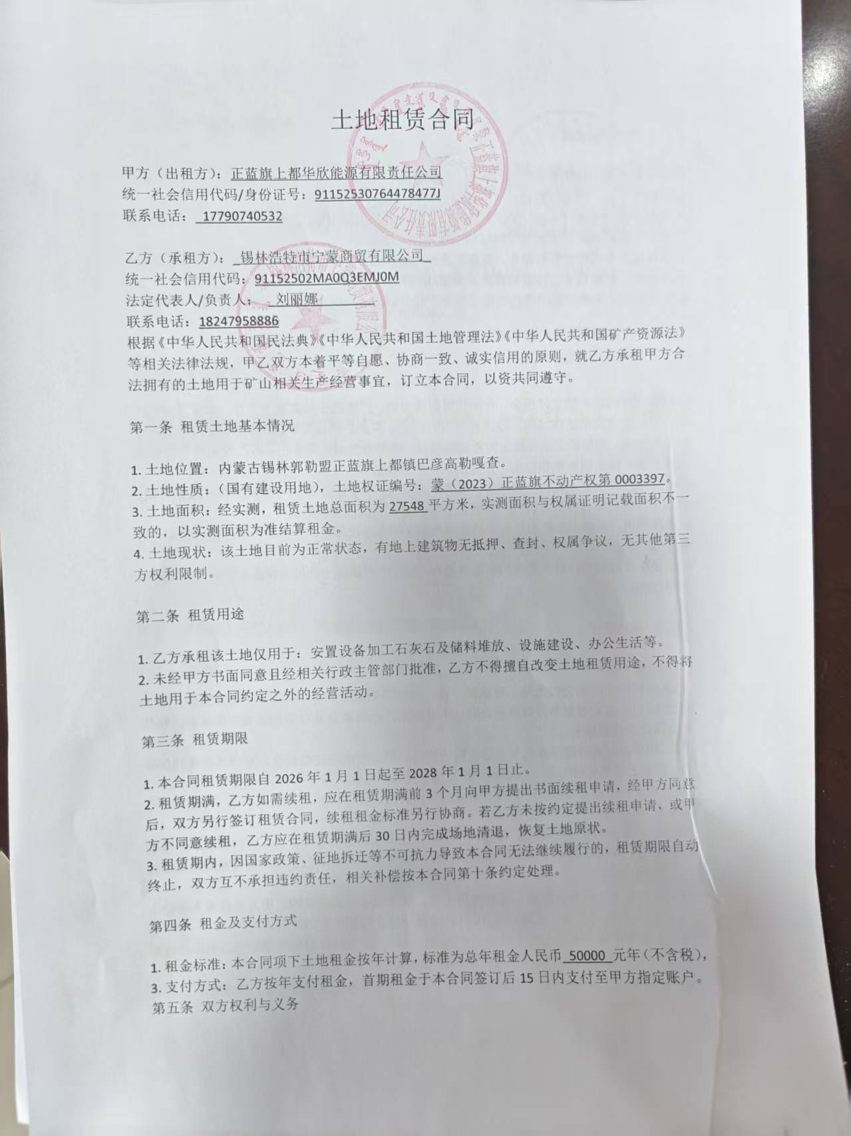
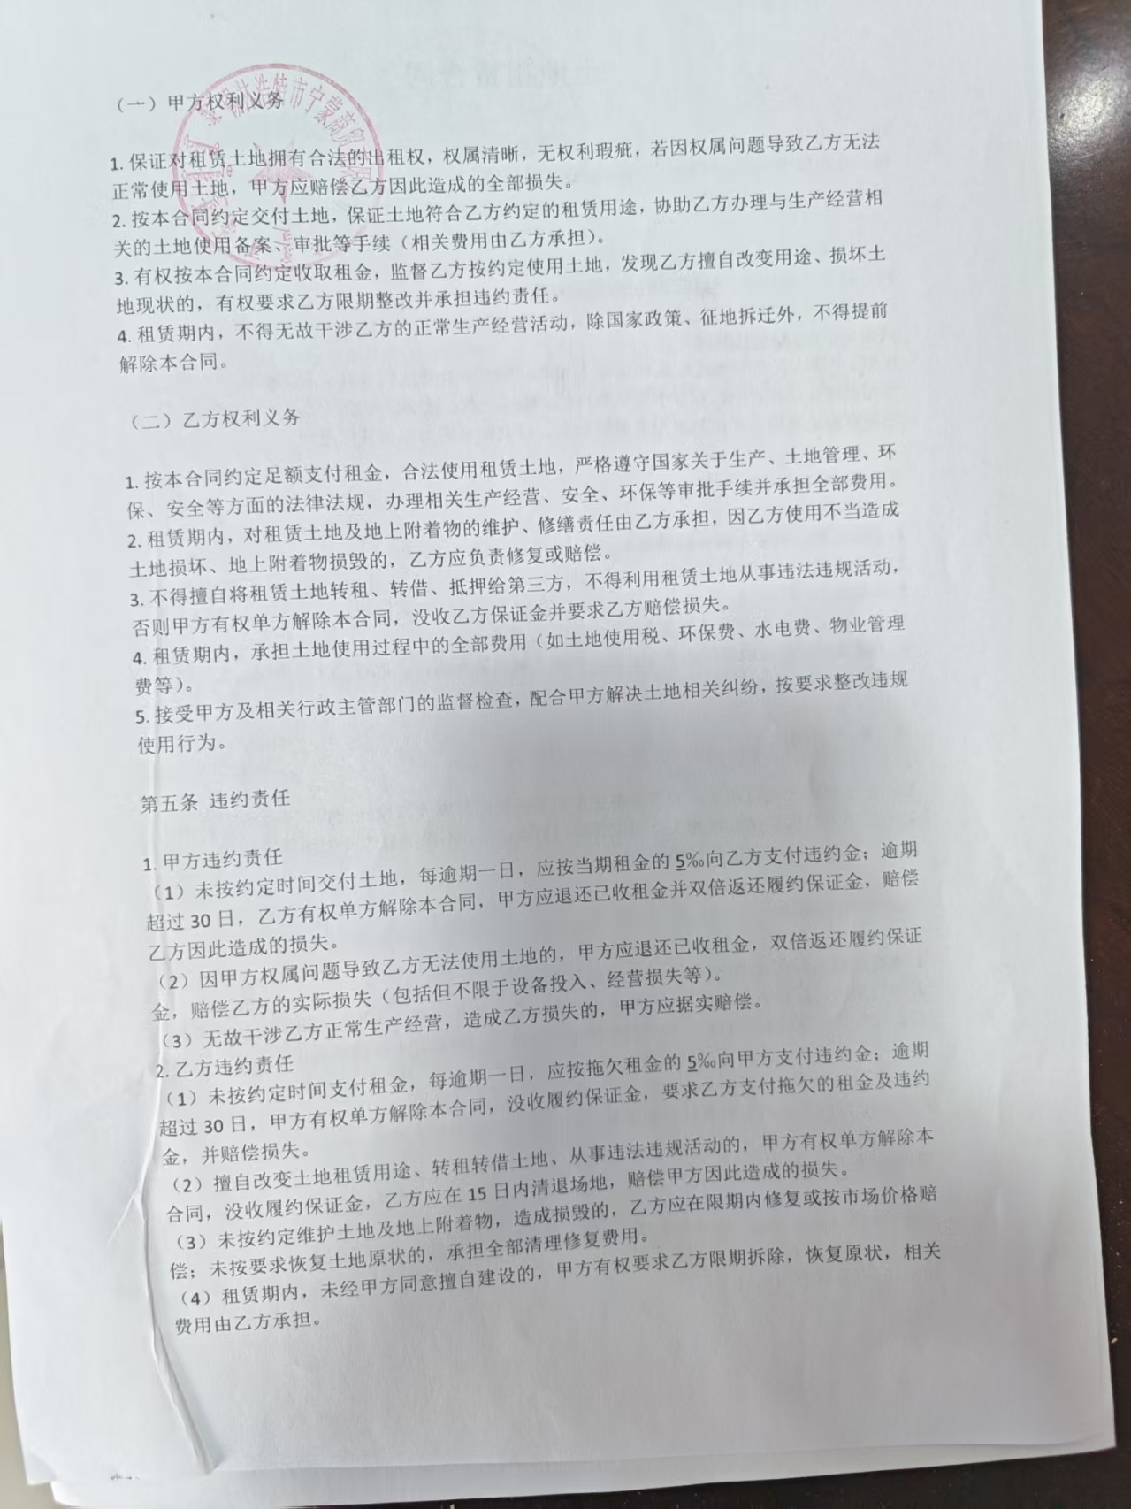
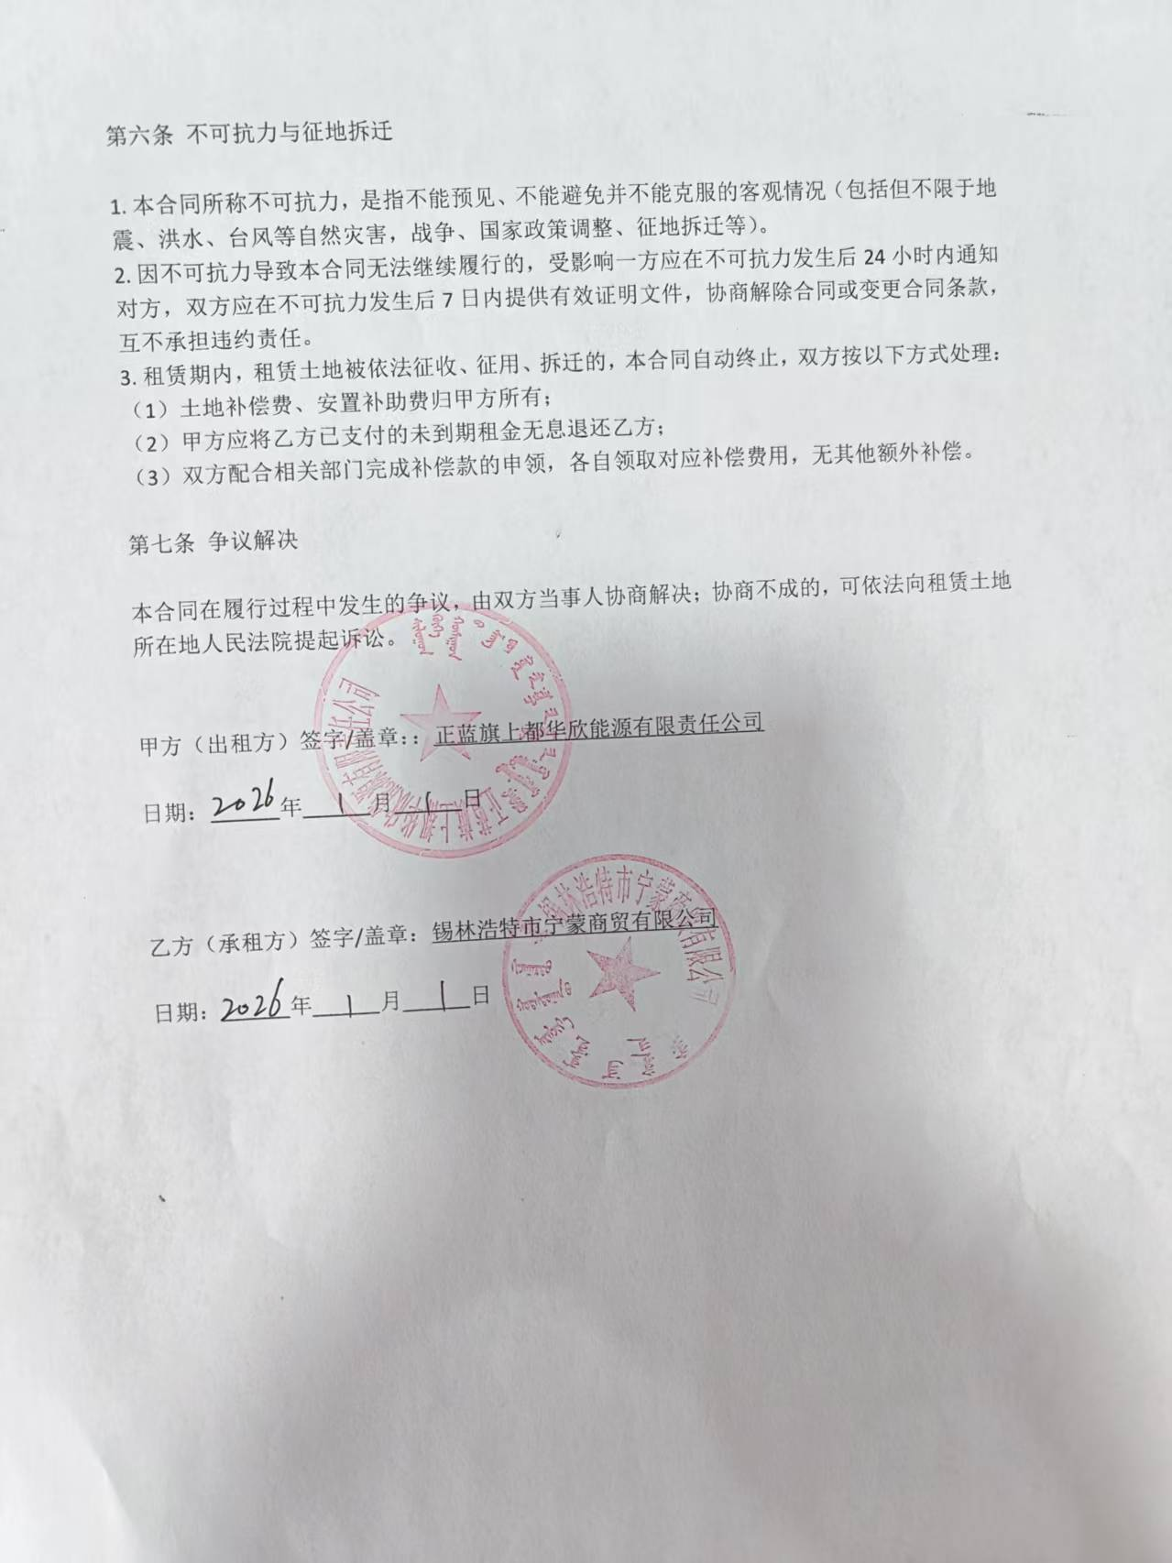

附件6 检测报告
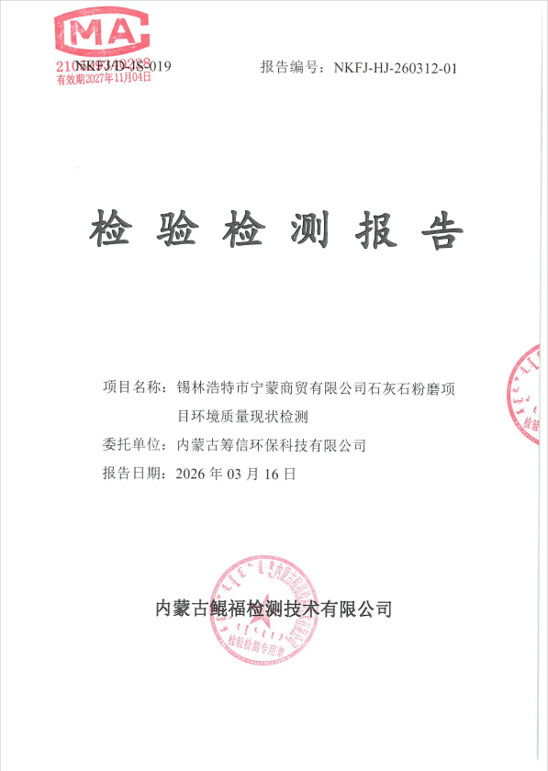
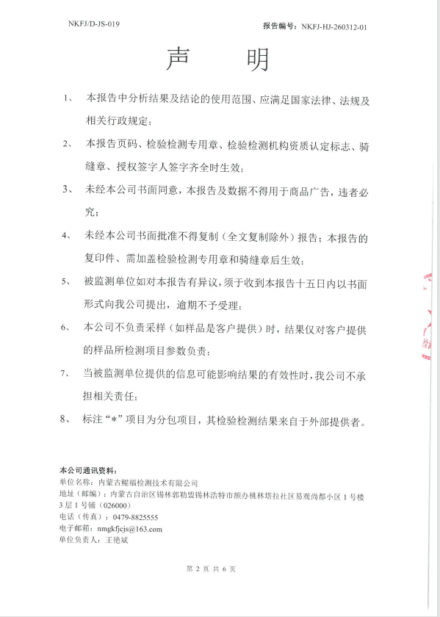
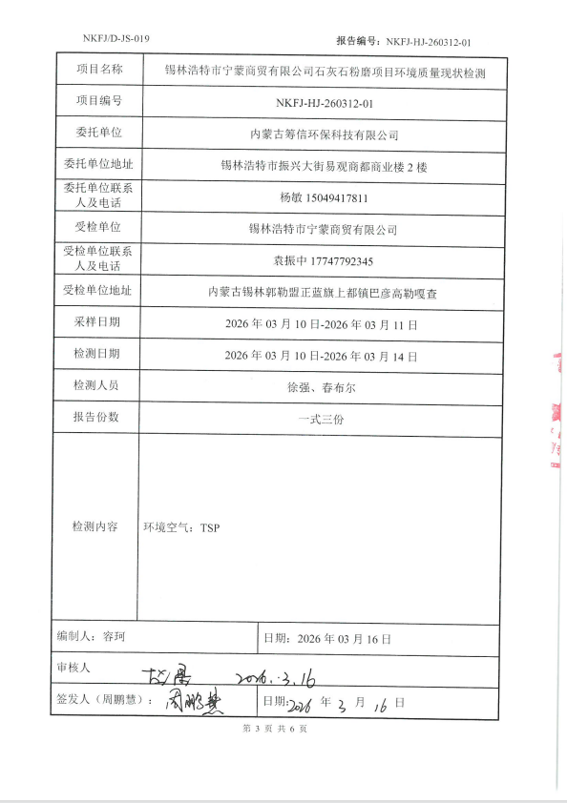
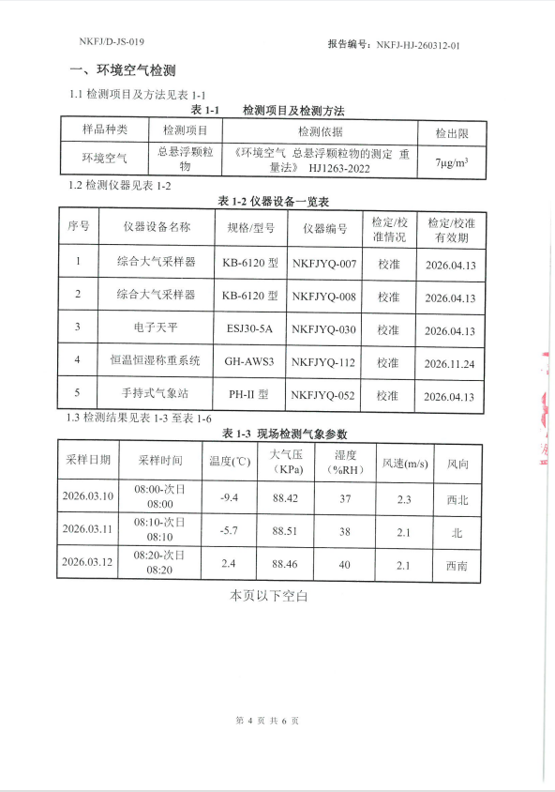
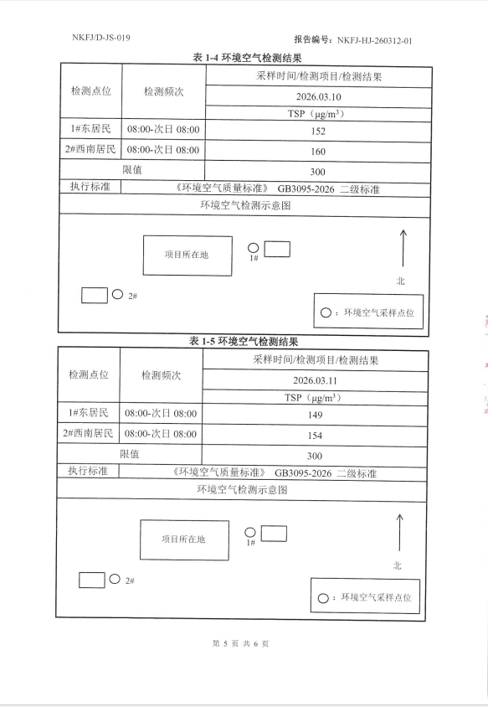

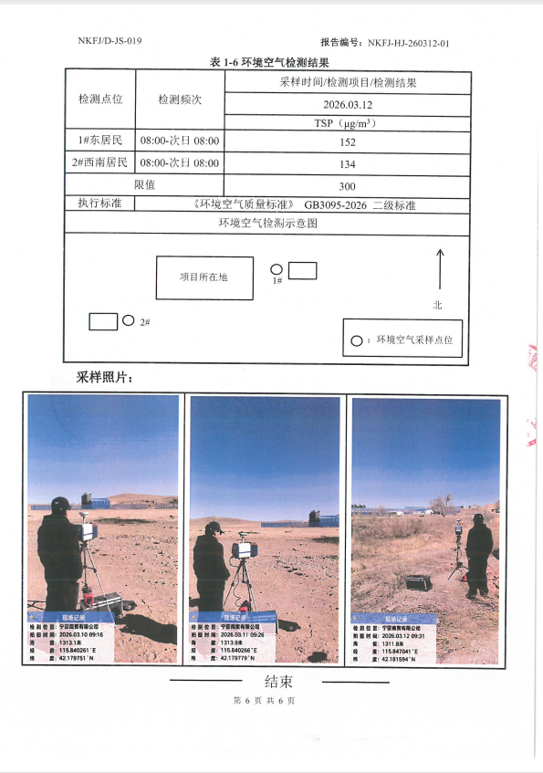

附件7 2013年环评批复
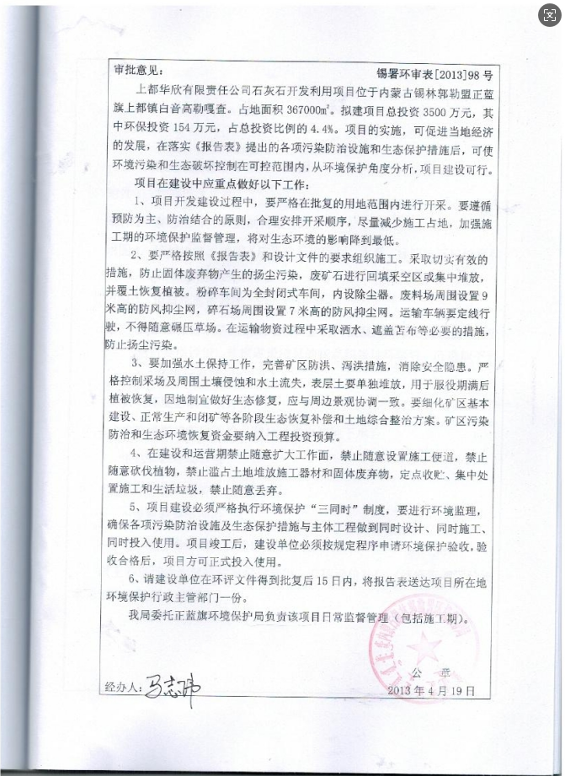

附件8 2016年验收意见
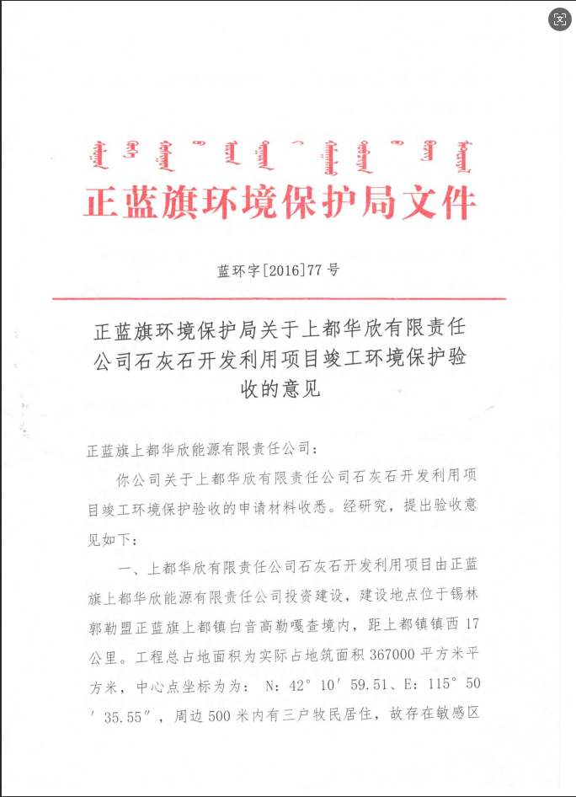
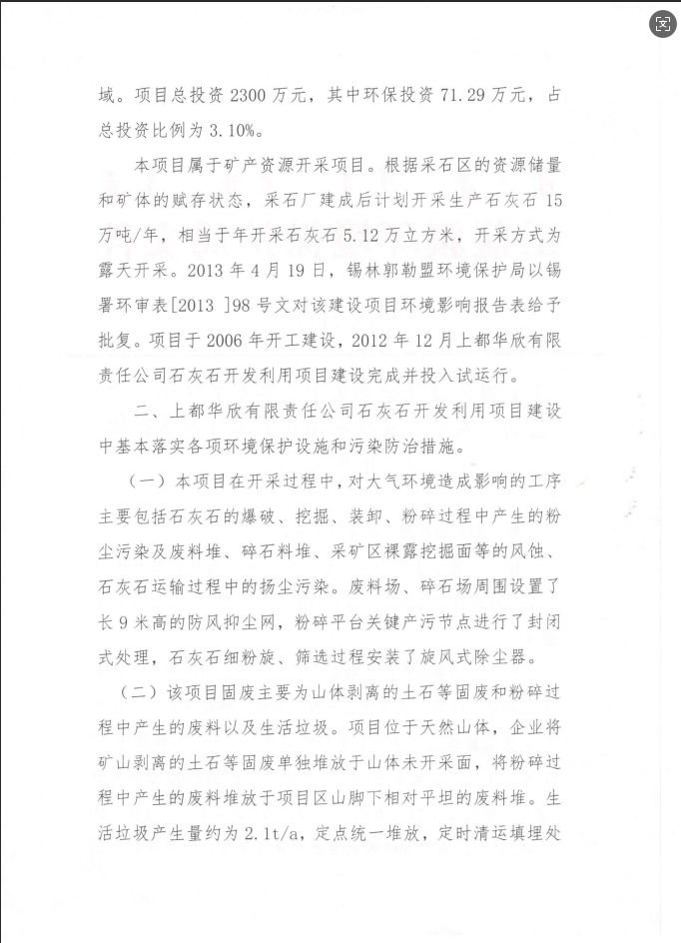
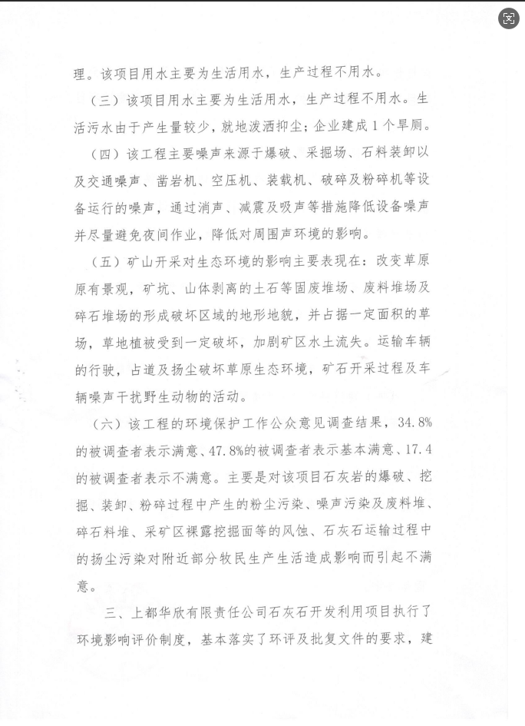
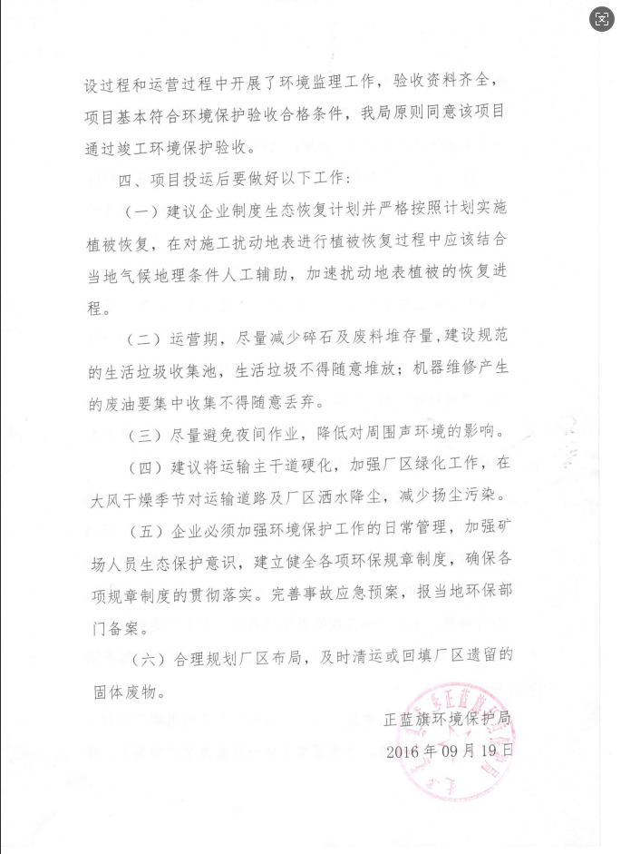

附件9 检测报告
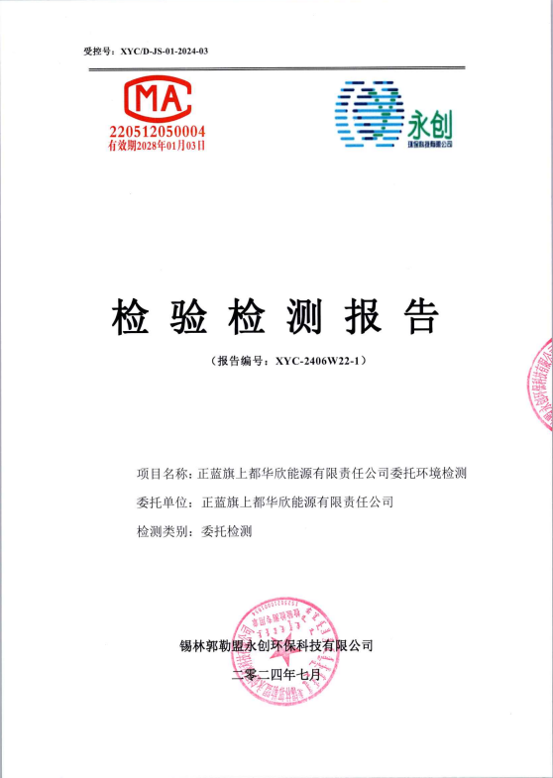
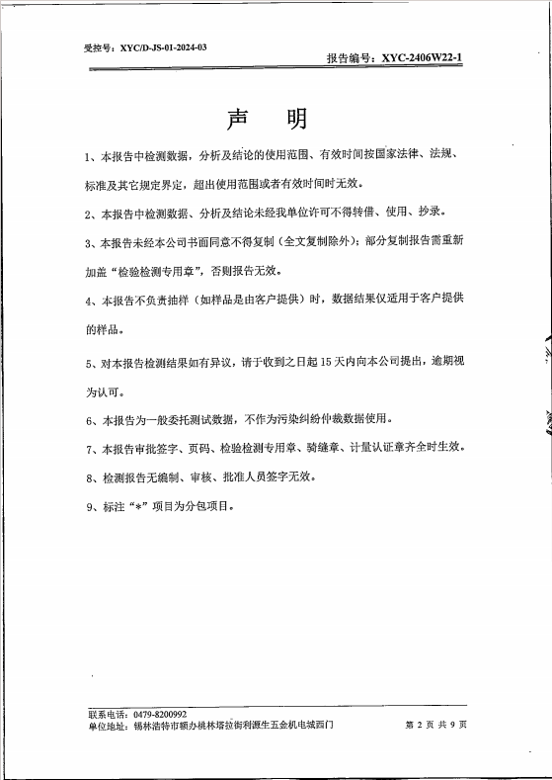
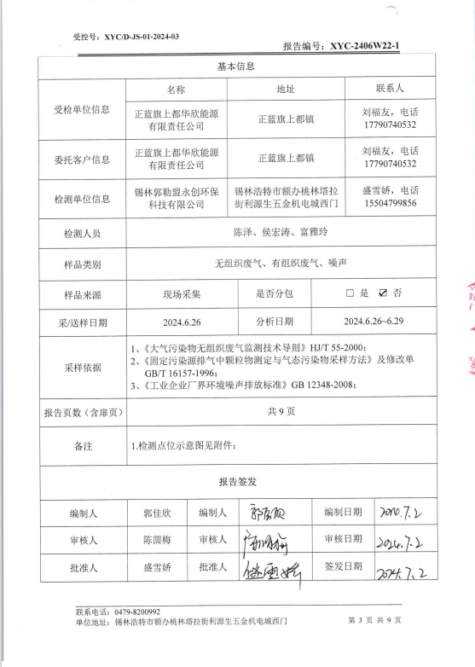
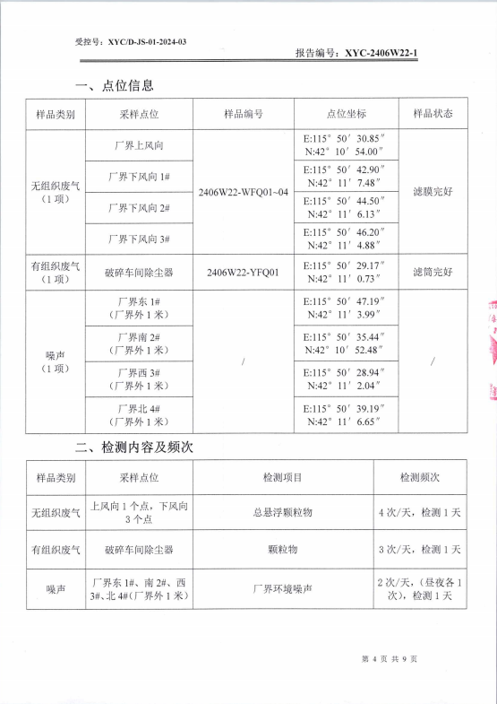
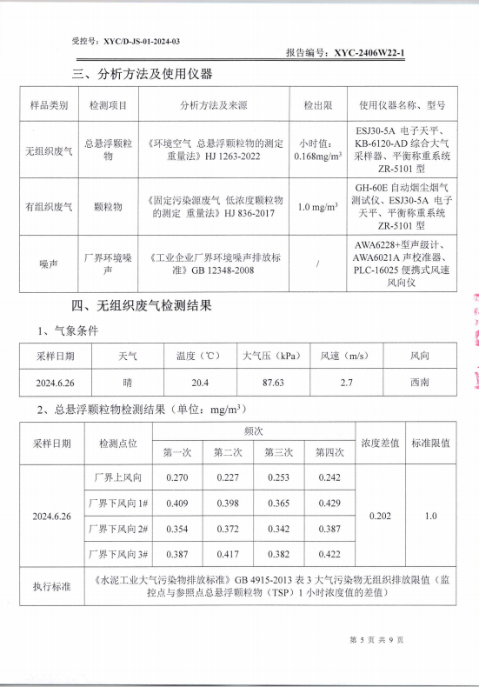
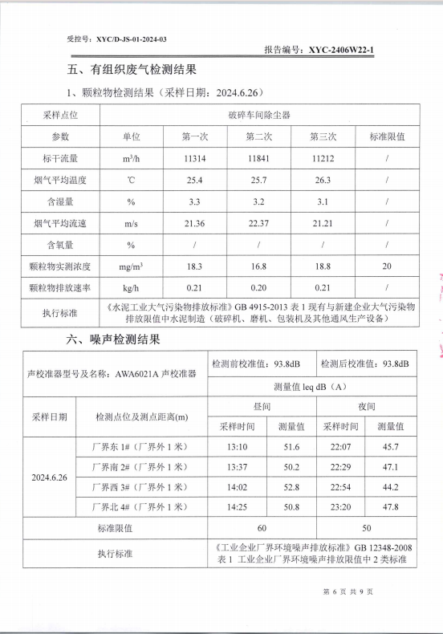
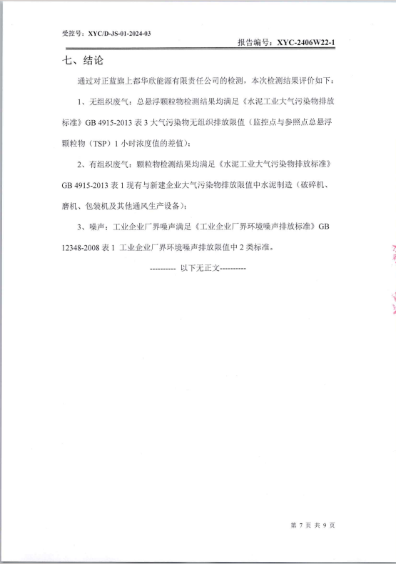
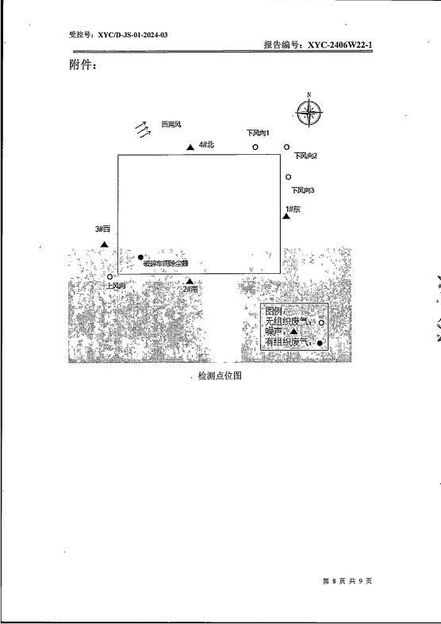
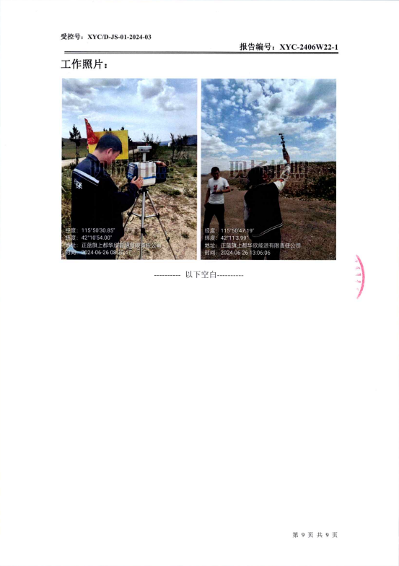

附件10 原料来源企业合法性材料1
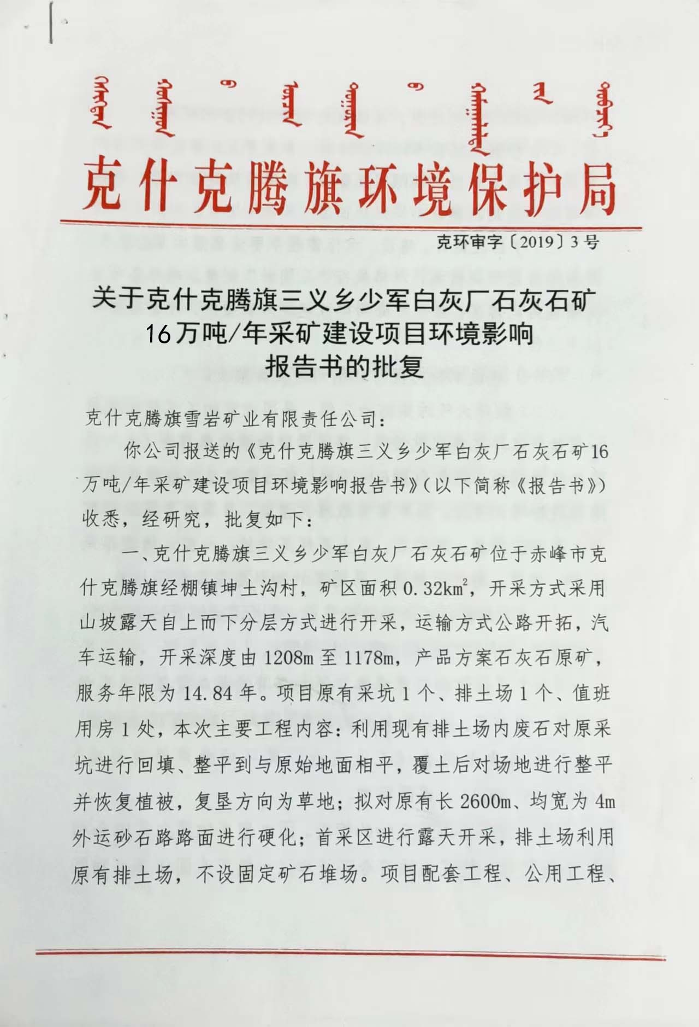
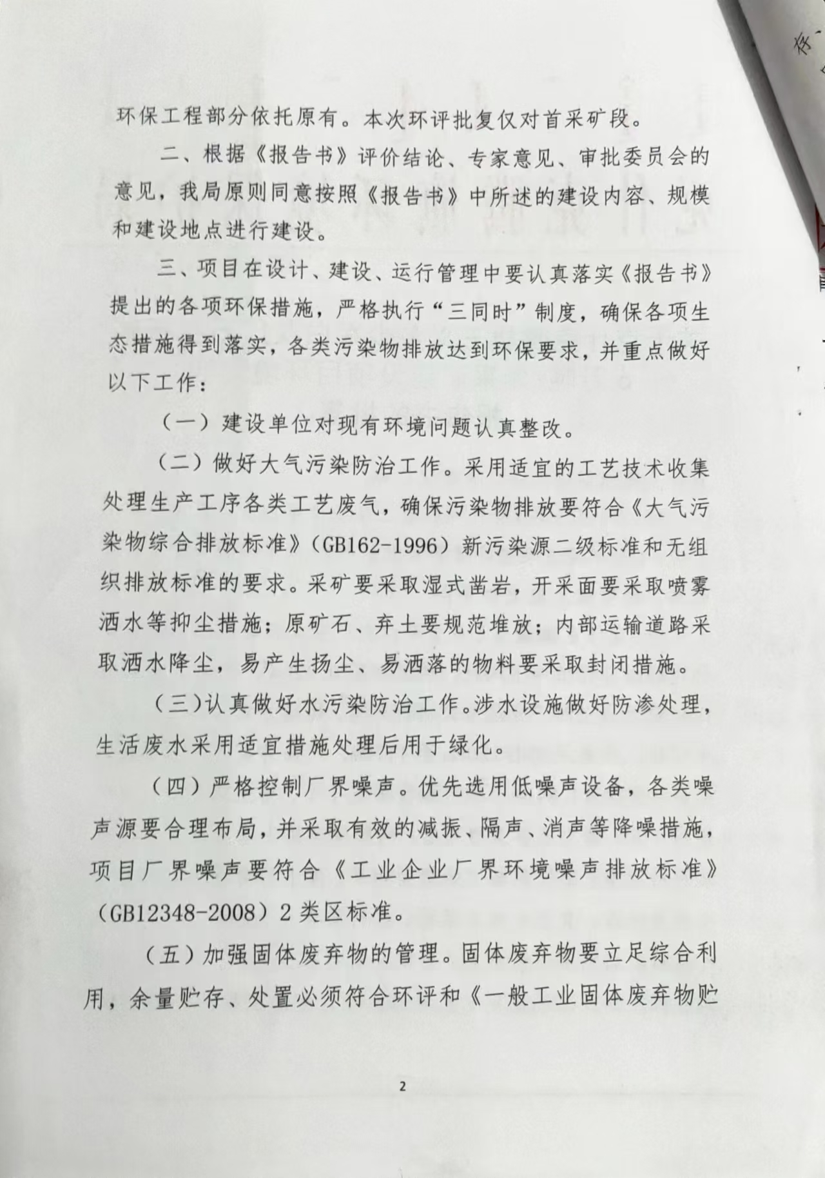
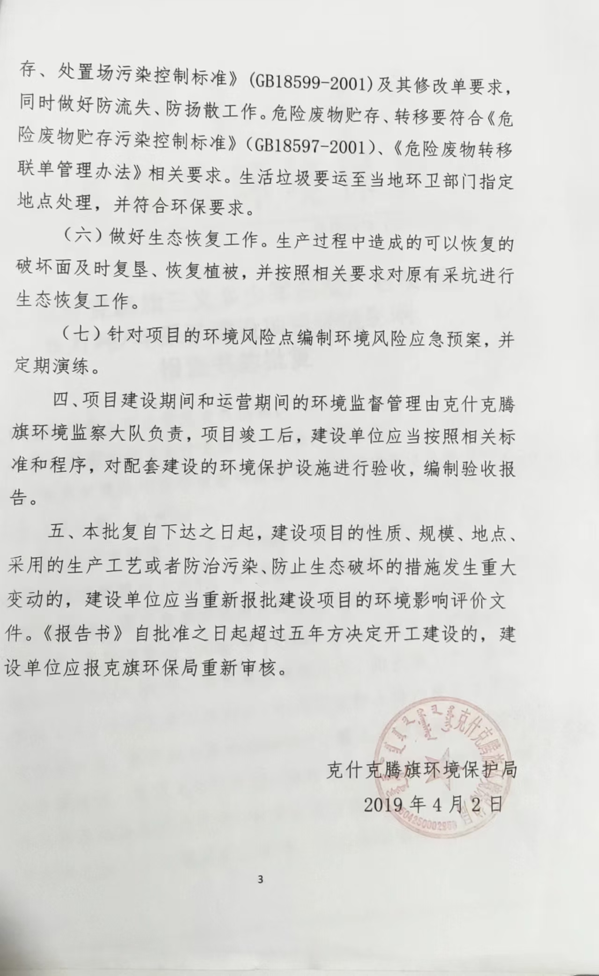

附件11 原料来源企业合法性材料2
